

BỘ GIÁO DỤC VÀ ĐÀO TẠO

TRƢỜNG ĐẠI HỌC NÔNG LÂM THÀNH PHỐ HỒ CHÍ MINH

BỘ MÔN CÔNG NGHỆ SINH HỌC

****0O0****

ĐOÀN BÌNH MINH

XÁC ĐỊNH THÀNH PHẦN PROTEIN CỦA VIRUS GÂY HỘI CHỨNG ĐỐM TRẮNG (White spot syndrome Virus - WSSV) NHÂN SINH KHỐI TRONG TẾ BÀO CÔN TRÙNG SEPODOTERA FRUGIPERDA (Sf9) NUÔI CẤY IN VITRO

LUẬN VĂN KỸ SƢ

CHUYÊN NGÀNH: CÔNG NGHỆ SINH HỌC

Thành phố Hồ Chì Minh

-Tháng 9/2006-

BỘ GIÁO DỤC VÀ ĐÀO TẠO

TRƢỜNG ĐẠI HỌC NÔNG LÂM THÀNH PHỐ HỒ CHÍ MINH

BỘ MÔN CÔNG NGHỆ SINH HỌC

****0O0****


XÁC ĐỊNH THÀNH PHẦN PROTEIN CỦA VIRUS GÂY HỘI CHỨNG ĐỐM TRẮNG (White spot syndrome Virus - WSSV) NHÂN SINH KHỐI TRONG TẾ BÀO CÔN TRÙNG SEPODOTERA FRUGIPERDA (Sf9) NUÔI CẤY IN VITRO

LUẬN VĂN KỸ SƢ

CHUYÊN NGÀNH: CÔNG NGHỆ SINH HỌC

Giáo viên hƣớng dẫn Sinh viên thực hiện
TS. VĂN THỊ HẠNH ĐOÀN BÌNH MINH

TS. NGUYỄN NGỌC HẢI KHÓA: 2002 – 2006
CN. LÊ PHÚC CHIẾN

Thành phố Hồ Chì Minh
-Tháng 9/2006-

MINISTRY OF EDUCATION AND TRAINING NONG LAM UNIVERSITY, HCMC FACULTY OF BIOTECHNOLOGY 

DETERMINING PROTEIN COMPONENT OF WHITE SPOT SYNDROME VIRUS (WSSV) MULTIPLIED LIVING MASS IN SF9 INSECT CELLS IN VITRO CULTURING

GRADUATION THESIS
MAJOR: BIOTECHNOLOGY

Professor

Ph.D. VAN THI HANH

Ph.D. NGUYEN NGOC HAI

Student

DOAN BINH MINH

TERM: 2002 - 2006

HCMC, 09/2006

LỜI CẢM ƠN

Tôi xin chân thành cảm ơn:

 Ban Giám hiệu trƣờng Đại học Nông Lâm thành phố Hồ Chì Minh, Ban chủ nhiệm Bộ môn Công nghệ sinh học, cùng tất cả quý Thầy Cô đã truyền đạt kiến thức cho tôi trong suốt quá trính học tại trƣờng.

TS. Văn Thị Hạnh đã hết lòng hƣớng dẫn, truyền đạt kiến thức và tạo mọi điều kiện thuận lợi cho tôi trong suốt thời gian thực tập tốt nghiệp.

TS. Nguyễn Ngọc Hải đã truyền đạt kiến thức và tận tính giúp đỡ tôi trong quá trính thực tập tốt nghiệp.

CN. Đỗ Thị Tuyến thuộc phòng Các Chất Có Hoạt Tình Sinh Học - Viện Sinh Học Nhiệt Đới.

 CN. Lê Phúc Chiến, chị Hạnh đã nhiệt tính giúp đỡ, truyền đạt nhiều kinh nghiệm thực tập quý báu cho tôi

Các bạn bè thân yêu của lớp Công nghệ sinh học khóa 28 và các bạn cùng phòng đã chia sẻ cùng tôi những vui buồn trong thời gian học cũng nhƣ hết lòng hỗ trợ, giúp đỡ, động viên tôi trong thời gian thực tập.

Tp Hồ Chì Minh, ngày 14 tháng 08 năm 2006.

Đoàn Bính Minh

iv
TÓM TẮT

ĐOÀN BÌNH MINH, Đại học Nông Lâm TP. Hồ Chì Minh. Tháng 8/2005. “XÁC ĐỊNH THÀNH PHẦN PROTEIN CỦA VIRUS GÂY HỘI CHỨNG ĐỐM TRẮNG (White spot syndrome Viurs - WSSV) NHÂN SINH KHỐI TRONG TẾ BÀO CÔN TRÙNG Sepodotera frugiperda (Sf9) NUÔI CẤY IN VITRO”. Giáo viên hƣớng dẫn:

TS. VĂN THỊ HẠNH

TS. NGUYỄN NGỌC HẢI

CN. LÊ PHÚC CHIẾN

- Việt Nam, virus gây Hội chứng đốm trắng (White Spot Syndrom Virus – WSSV) đã và đang gây nhiều trở ngại cho ngành nuôi tôm và gây nhiều thiệt hại lớn trong nuôi nuôi trồng thủy sản ví chƣa có biện pháp chữa trị đặc hiệu. Ví thế, việc nghiên cứu các protein của WSSV là hết sức quan trọng để phục vụ cho các ứng dụng tiếp theo. Do đó, chúng tôi tiến hành “Xác định thành phần protein của WSSV nhân sinh khối trong tế bào côn trùng Sepodotera frugiperda (Sf9) nuôi cấy in vitro”.

Những kết quả đạt đƣợc:

Xác định đƣợc thành phần protein của một số phân lập WSSV nuôi cấy trong dịch tế bào côn trùng Sf9 bằng kỹ thuật điện di gel Sodium dodecylfate –

Polyacrylamide (SDS-PAGE) và điện di miễn dịch (Western – Blot)

Sử dụng dịch tế bào côn trùng Sf9 nhiễm virus WSSV gây nhiễm trở lại cho tôm sú ( Panaeus monodon) thành công.

Chỉ thị đƣợc bệnh virus ở tôm giống và tôm thịt bằng phƣơng pháp Enzyme miễn dịch.

v
 |  | MỤC LỤC
CHƢƠNG |  |  | TRANG
Trang tựa
Lời cảm tạ |  |  | iv
Tóm tắt |  |  | v
Mục lục |  |  | vi
Danh sách các chữ viết tắt |  |  | viii
Danh sách các hính |  |  | ix
Danh sách các bảng |  |  | xi
1. MỞ ĐẦU ................................................................................................................ |  |  | 1
2. TỔNG QUAN TÀI LIỆU ..................................................................................... |  |  | 2
2.1. | Lịch sử xuất hiện của dịch bệnh hội chứng đốm trắng trên tôm.. ......... 2
2.2. Tính hính bệnh và tác hại của bệnh đốm trắng đối với nghề nuôi
 | tôm trên thế giới ..................................................................................... |  | 2
2.3. | Tính hính bệnh và tác hại của bệnh đốm trắng với nghề nuôi tôm ở
 | Việt Nam | ................................................................................................. | 3
2.4. | Ký chủ của WSSV .................................................................................. |  | 4
2.5. | Đặc trƣng cúa WSSV. ............................................................................ |  | 6
 | 2.5.1. Phân loại. .............................................................................. |  | . . 6
 | 2.5.2. | Hính thái. .............................................................................. | . . 6
 | 2.5.3. | Cấu trúc protein.. .................................................................. | .. 7
 | 2.5.4. Vật chất di truyền ................................................................. |  | .. 13
 | 2.5.5. Sự đa dạng về di truyền WSSV ........................................... |  | .. 14
 | 2.5.6. Đặc tình sinh học của WSSV ............................................... |  | .. 15
2.6. | Các con đƣờng lây nhiễm ....................................................................... |  | 16
2.7. | Cơ chế xâm nhập ..................................................................................... |  | 16
2.8. | Giới thiệu khái quát về tôm sú ................................................................ |  | 17
2.9. | Những biểu hiện của bệnh ...................................................................... |  | 20
2.10. Một số phƣơng pháp phát hiện WSSV ................................................... |  |  | 21

vi
3. VẬT LIỆU VÀ PHƢƠNG PHÁP TIẾN HÀNH 22

3.1. Thời gian và địa điểm 22

3.2. Vật liệu 22

3.3. Hóa chất và thuốc thử 22

3.4. Dụng cụ và thiết bị sử dụng trong phòng thì nghiệm 23

3.5. Phƣơng pháp 24

3.5.1. Kỹ thuật điện di Sodium dodecylsulfate –

Polyacrylamide gel (SDS-PAGE) 24

3.5.2. Kỹ thuật Điện di miễn dịch (Western - Blotting) 28

3.5.3. Gây nhiễm thực nghiệm cho tôm sú (Panaeus monodon)

bằng dịch tế bào nuôi cấy nhiễm WSSV 31

3.5.4. Phƣơng pháp Dot - Blot chỉ thị protein 32

3.5.5. Tinh sạch protein bằng phƣơng pháp sắc ký lọc gel 34

4. KẾT QUẢ VÀ THẢO LUẬN 36

4.1. Kết quả SDS-PAGE 36

4.2. Kết quả điện di miễn dịch (Western - Blotting) 38

4.3. Kết quả gây nhiễm trở lại trên trên tôm sú 40

4.4. Kết quả Dot - Blot chỉ thị protein 43

4.5. Kết quả PCR 44

4.6. Kết quả sắc ký lọc gel 45

5. KẾT LUẬN VÀ ĐỀ NGHỊ 47

6. TÀI LIỆU THAM KHẢO 48

vii
 |  | DANH SÁCH CÁC CHỮ VIẾT TẮT
1. | APS : | Ammmonium persulphate
2. | APT : | Acid phosphotungstic
3. | bp: | Base pair
4. | DNA: | Deoxyribonucleic acid
5. | DAB: | 3,3’- Diaminobenzidinetetrahydrochloride
6. | FBS: | Fetal Bovin Serum
7. | HRP: | Horseradish Peroxidase
8. | IgY: | Immunoglobulin of Yolk
9. | Kb: | Kilo base
10. | KDa: | Kilo Dalton
11. | ORF: | Open Reading Frame
12. | PAb: | Polyclonal Antibody
13. | PBS: | Phosphate Buffered Saline
14. | PCR: | Polymerase Chain Reaction
15. | PEG: | Polyethylene glycol

  - SDS-PAGE: Sodium Dodecylsulfate Polyacrylamide Gel Electrophoresis

- Sf9:Sepodoptera frugiperda

  - TEMED:N, N, N’, N’ – tetramethylethylenediamine

  - TCID₅₀:Tissue – Culture Infection Dose

20. | VP28: | Envelope protein (28kDa).
21. | VP26: | Nucleocapsid protein (26kDa).
22. | WSSV: | White Spot Syndrome Virus

viii
DANH SÁCH CÁC HÌNH

HÌNH TRANG

Hính 2.1: Phân bố địa lý bệnh đốm trắng 20

Hính 2.2: Hính dạng của WSSV dƣới kình hiển vi điện tử 7

Hính 2.3: Mô hính cấu trúc hạt virion của WSSV 8

Hính 2.4: Nucleocasip của WSSV 8

Hính 2.5: Cấu trúc nucleocapsid của WSSV 9

Hính 2.6: Vị trì của 39 gen mã hóa cho 39 protein cấu trúc trong genome

của WSS 13

Hính 2.7: DNA của WSSV bị cắt bởi bởi enzyme giới hạn 14

Hính 2.8: Hai đƣờng lây nhiễm của virus gây bệnh đốm trắng WSSV trong

ao nuôi 16

Hính 2.9: Vòng đời phát triển của tôm sú 18

Hính 2.10: Biểu hiện của tôm khi bị nhiễm WSSV 21

Hính 3.1: Cơ chế hóa học về sự hính thành polyacrylamide 24

Hính 3.2: Hính cắt đứng và cắt ngang của miếng gel polyacrylamide 25

Hính 3.3: Hính dạng của protein trƣớc và sau khi sử dụng SDS 25

Hính 3.4: Hệ thống đệm không liên tục 26

Hính 3.5: Phƣơng pháp sử dụng buồng 28

Hính 3.6: Các bƣớc thực hiện Western blot 29

Hính 3.7: Sơ đồ hệ thống chẩn đoán miễn dịch 34

Hính 3.8: Sự di chuyển của các phân tử protein qua các hạt gel 35

Hính 4.1: Kết quả SDS-PAGE protein dịch tế bào Sf9 nhiễm WSSV

từ tôm sú 37

Hính 4.2: Kết quả SDS – PAGE và Western – Blot mẫu W-STP6 39

Hính 4.3: Biểu đồ thể hiện tỷ lệ sống sót ở các lô 42

Hính 4.4: Tôm biểu hiện bệnh đốm trắng sau 23 ngày gây nhiễm 43

Hính 4.5: Phƣơng pháp Dot - Blot chỉ thị protein virus biểu hiện

mức độ bệnh 44

Hính 4.6: Kết qủa Dot – Blot chỉ thị protein WSSV 44

ix
Hính 4.7: Kết quả PCR 45

Hính 4.8: kết quả chạy sắc ký lọc gel từ mẫu dịch tế bào Sf9

không nhiễm WSS 46

Hính 4.9: Kết quả chạy sắc ký lọc gel từ mẫu W-KHP5 46

Hính 4.10: Kết quả chạy sắc ký lọc gel từ mẫu W-CĐP7 47

x
DANH SÁCH CÁC BẢNG

BẢNG TRANG

Bảng 2.1: Trọng lƣợng của 5 loại protein chình ở WSSV 10

Bảng 2.2: Tên, khung đọc mã, số lƣợng acid amin, trọng lƣợng

thực tế và trọng lƣợng lý thuyết của 39 loại protein ở WSSV 12

Bảng 2.3: Các thời kỳ trong vòng đời của tôm sú 18

Bảng 2.4: Các yếu tố môi trƣờng tối ƣu cho tôm sú phát triển 19

Bảng 4.1: So sánh trọng lƣợng các protein của WSSV sau khi SDS-

PAGE và trọng lƣơng của các protein đã đƣợc công bố 38

Bảng 4.2: So sánh các vạch protein giữa bảng SDS-PAGE và bảng điện

di miễn dịch 40

Bảng 4.3: Kết quả gây nhiễm thực nghiệm 41

xi
1

PHẦN 1. MỞ ĐẦU

1.1. Đặt vấn đề

Bệnh đốm trắng là một trong những bệnh đặc biệt nguy hiểm xảy ra trên rất nhiều đối tƣợng tôm nuôi và các loại giáp xác khác. Đặc trƣng của bệnh là tỷ lệ chết cao và chết hàng loạt trong một thời gian rất ngắn trên các ao nuôi. Bệnh hội chứng đốm trắng đã và đang gây nhiều thiệt hại cho ngành nuôi trồng thủy sản đặc biệt là ngành nuôi tôm trên thế ví chƣa có biện pháp chữa trị đặc hiệu. Ví vậy, việc nghiên cứu để hiểu rõ bản chất tác nhân gây bệnh là hết sức cần thiết, đặc biệt protein vỏ virus liên quan nhiều đến khả năng gây nhiễm của WSSV. Do đó chúng tôi tiến hành thực hiện đề tài “Xác định thành phần Protein của virus gây bệnh Hội chứng đốm trắng (White Spot Syndrom Virus – WSSV) nhân trong tế bào côn trùng Sepodotera frugiperda (Sf9) nuôi cấy in vitro”.

1.2. Mục đích của đề tài

Xác định thành phần protein của WSSV trong dịch tế bào côn trùng Sf9 nhiễm

virus.

1.3. Nội dung thực hiện

Sử dụng kỹ thuật điện di gel Sodium dodecylsulfate – Polyacrylamide (SDS-PAGE) và kỹ thuật điện di miễn dịch (Western - Blotting) để xác định thành phần protein của WSSV.

Gây nhiễm thực nghiệm cho tôm sú bằng dịch tế bào côn trùng Sf9 nhiễm WSSV.

Sử dụng phƣơng pháp Dot - Blot chỉ thi protein của WSSV trên tôm sú (Penaeus monodon).
2

PHẦN 2. TỔNG QUAN TÀI LIỆU

2.1. Lịch sử xuất hiện của dịch bệnh hội chứng đốm trắng trên tôm

Bệnh đốm trắng xuất hiện lần đầu tiên ở vùng đông bắc của Đài Loan vào cuối năm 1991 đầu 1992. Đầu tiên virus này chỉ gây bệnh trên loài tôm Marsupenaeus japonicus. Sau đó bệnh lan truyền sang loài tôm sú Penaeus monodon. Sau đó bệnh hội chứng đốm trắng trên tôm nhanh chóng lan rộng ra các tỉnh ven biển từ bắc tới nam của Trung Quốc. Các loài tôm M. japonicus, P. monodon và Fenneropenaeus chinensis đều có thể bị bệnh này, sau đó dịch bệnh lan sang Nhật Bản (1993), Indonesia, Thái Lan, Malaysia, Ấn Độ, Bangladesh, Texas (Hoa Kỳ, 1995) kèm theo sự sa sút nghiêm trọng sản lƣợng tôm ở các quốc gia trên (Wang và cộng sự, 1998). Từ đầu năm 1999, hội chứng đốm trắng xuất hiện và lan nhanh từ Trung Mỹ đến Bắc Mỹ và sau đó bệnh đã lan khắp Châu Âu và Châu Úc.
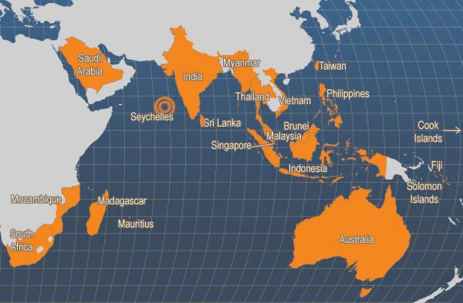

Hình 2.1: Phân bố địa lý bệnh đốm trắng (FAO Fishery Statistics, 2002)

2.2. Tình hình bệnh và tác hại của bệnh đốm trắng đối với nghề nuôi tôm trên thế

giới

Bệnh đốm trắng là một trong những bệnh nguy hiểm nhất đối với tôm nuôi hiện nay. Bệnh xảy ra ở tất cả các nƣớc nuôi tôm và ảnh hƣởng phần lớn đến nghề nuôi tôm công nghiệp trên thế giới (Nguyễn Văn Hảo, 2000).

Trong thời gian qua, bệnh đốm trắng đã bùng phát ở nhiều khu vực nuôi tôm trên thế giới, đặc biệt là các nƣớc Châu Á. Bệnh đốm trắng đã gây tỷ lệ chết cao và
3

gây thiệt hại lớn cho nghề nuôi tôm công nghiệp ở Trung Quốc, Nhật Bản, In-đô-nê-xi-a và Ấn Độ. Trong thời gian 1994 – 1995, virus gây bệnh đốm trắng đã gây chết hầu hết tôm nuôi (P. monodon; P. indicus) dọc theo bờ biển phìa Đông Ấn Độ và phìa Tây Ấn Độ (Tạp chì thông tin KHCN và Kinh Tế Thủy Sản, số 4 – 2004).

- Thái Lan, dịch bệnh đốm trắng bùng nổ đã làm giảm sản lƣợng tôm nuôi từ 225 000 tấn năm 1995 xuống 160 000 tấn năm 1996, làm thiệt hại trên dƣới 500 triệu USD. Ở các nƣớc Châu Á bệnh gây thiệt hại khoảng 3 tỷ USD mỗi năm (Nguyễn Văn Hảo, 2000).

Thực tế hiện nay ở các nƣớc trong khu vực Đông Nam Á, bệnh đốm trắng đƣợc xem là phổ biến và nguy hiểm nhất. Ví vậy, hầu hết các nghiên cứu đều tập trung ngăn ngừa sự lây nhiễm và bùng nổ bệnh đốm trắng ở các ao nuôi (Nguyễn Văn Hảo, 2000).
2.3 Tình hình bệnh và tác hại của bệnh đốm trắng với nghề nuôi tôm ở Việt Nam.

Việt Nam có nhiều điều kiện thuận lợi để phát triển nghề nuôi tôm biển. Sản lƣợng tôm xuất khẩu toàn quốc đã từng đạt 40-45 ngàn tấn/năm, chiếm gần 10% sản lƣợng tôm Châu Á, mang lại lợi ìch đáng kể cho ngƣời nuôi tôm (Lý Thị Thanh Loan 2001).

Cùng với sự phát triển của nghề nuôi tôm trên qui mô công nghiệp, “dịch bệnh” tôm tại Việt Nam cũng đã bắt đầu xuất hiện ngay từ những năm đầu thập niên 90. Năm 2001, Bùi Quang Tề và cộng sự đã điều tra 483 hộ nuôi tôm sú thuộc 23 huyện của 8 tỉnh ven biển phìa Bắc (Quảng Ninh, Hải Phòng, Thái Bính, Nam Định, Ninh Bính, Thanh Hoá, Nghệ An, Hà Tĩnh) có 166 hộ (34.3%) có tôm nuôi và tôm cua tự nhiên đã mang mầm bệnh đốm trắng và có 169 hộ (34.99%) có tôm chết ví bệnh đốm trắng. Năm 2003, Bùi Quang Tề và cộng sự phân tìch bệnh WSSV bằng kỹ thuật PCR của 145 mẫu tôm sú và tôm chân trắng nuôi ở các tỉnh ven biển miền Bắc (Quảng Ninh, Hải Phòng, Nam Định, Thanh Hoá và Hà Tĩnh) và tôm Postlarve (PL) đƣa từ Quảng Nam và Đà Nẵng chuyển ra Bắc. Kết quả cho thấy tỷ lệ nhiễm bệnh đốm trắng của tôm (PL) đƣa từ Đà Nẵng, Quảng Nam là 23,08%; tôm sú nuôi thƣơng phẩm ở các tỉnh phìa Bắc là 26,92%; tôm chân trắng là 13,33% (Tạp chì thông tin KHCN và Kinh Tế Thủy Sản, số 4 – 2004).

Theo báo cáo kết quả nuôi trồng thủy sản (NTTS) năm 2003, cả nƣớc có 546.757 ha nuôi tôm nƣớc lợ thƣơng phẩm, trong đó diện tìch có tôm nuôi bị bệnh và chết là 30.083 ha. Các tỉnh, thành ven biển từ Đà Nẵng đến Kiên Giang có tới 29.200
4

ha nuôi tôm bị chết nhiều, chiếm 97,06% diện tìch có tôm bị chết trong cả nƣớc. Bệnh xảy ra với tôm chủ yếu là bệnh đốm trắng (WSS), bệnh MBV (Monodon Baculovirus), bệnh do vi khuẩn Vibrio. Kết quả kiểm tra bệnh ở tôm giống nhập về Hải Phòng và Quảng Ninh trong năm 2003 do Trạm nghiên cứu NTTS nƣớc lợ thực hiện cho thấy tỷ lệ nhiễm virus gây bệnh đốm trắng từ 25 - 46,6%, trung bính 38,9%. Theo số liệu từ Trung Tâm Môi Trƣờng và Dịch Bệnh (Viện nghiên cứu NTTS I), Thanh Hóa có hơn 40% diện tìch nuôi tôm bị bệnh, trong đó phần lớn thƣờng là bệnh đốm trắng. Bệnh này tập trung ở vùng nuôi tôm công nghiệp nhƣ khu công nghiệp Hoằng Phụ, với 70 / 110 ha nuôi tôm bị nhiễm bệnh. Ở Hà Tĩnh, trong số 150 ha nuôi tôm bị bệnh, có 67 ha bị bệnh đốm trắng, trong đó 27 ha có tôm nuôi bị chết. Theo kết quả nghiên cứu của Viện Nghiên Cứu NTTS II, tại các tỉnh Nam Bộ, tỷ lệ nhiễm bệnh đốm trắng trên mẫu tôm có biểu hiện bệnh thu ở đầm nuôi quảng canh cải tiến là 56%. Những ngày đầu năm 2004, tại nhiều tỉnh ở Đồng Bằng Sông Cửu Long đã xảy ra tính trạng tôm nuôi bị chết do virus gây bệnh đốm trắng gây nên và bệnh này lây lan nhanh ngay từ đầu vụ. Hiện nay, bệnh đốm trắng vẫn đang diễn ra và đã gây nhiều tổn thất cho nhiều hộ dân tại các tỉnh này (Tạp chì Thủy sản, số 3 – 2004).

Nhín chung, tính hính dịch bệnh đốm trắng diễn ra ở Việt Nam rất nghiêm trọng và đã ảnh hƣởng lớn đến nghề nuôi tôm trong cả nƣớc.

2.4. Ký chủ của WSSV

Cho đến nay đã tím thấy sự hiện diện mầm bệnh đốm trắng (WSSV):
- Đối với tôm:

  - Ký chủ chình ( các loài mẫn cảm):

 Black tiger prawn (Penaeus monodon)

Chinese white shrimp (Penaeus chinensis)

Gulf banana prawn (Penaeus merguiensis)

Indian banana prawn (Penaeus indicus)

Kuruma prawn (Penaeus japonicus)

Pacific white shrimp (Penaeus vannamei)

Red claw freshwater crayfish (Cherax quadricarinatus)

Blue shrimp (Penaeus stylirostris)
5

Green tiger prawn (Penaeus semisulcatus)

  - Ký chủ gây nhiễm thực nghiệm: Rajendran và cộng sự (1999) đã nghiên cứu thực nghiệm ở bờ biển Đông Nam Ấn Độ bằng cách lấy virus bệnh đốm trắng từ tôm sú nhiễm bệnh tiêm hoặc cho ăn với 5 loài tôm nƣớc mặn (P. monodon, P. indicus,P. semisulcatus, Metapenaeus monoceros), 2 loài tôm nƣớc ngọt

(Macrobrachium rosenbergii, M. idella), 4 loài cua (Scylla serrata, S. tranquebarica, Metapograpsus sp, Sesarma sp) và 3 loài tôm hùm (Panulirus homarus, P. ornatus, P. polyphagus). Tất cả các loài thì nghiệm đều nhiễm virus bệnh đốm trắng. Các loài tôm nhiễm bệnh thực nghiệm đều có dấu hiệu bệnh lý và mô bệnh học nhƣ tôm sú nhiễm bệnh tự nhiên. Tỷ lệ tôm chết trong vòng 5 – 7 ngày đối với tôm tiêm virus, 7 – 9 ngày đối với tôm cho ăn virus. Hai loài cua (S. serra và tranquebarica) và tôm hùm không có dấu hiệu bệnh lý.
  - Ký chủ có mầm bệnh nhƣng không bộc phát bệnh: tôm hùm.

- Đối với các loài giáp xác khác:

  - Các loài cua:

Charypdis feriatus

C. natator

Portunus pelagicus

P. sanguilonentus (Kou và ctv, 1998)

Scylla serrata (Chen và ctv, 2000)
  - Nhuyễn thể

  - Bộ chân kím

- Việt Nam, mầm bệnh WSSV nhiễm trên nhiều loài tôm he nuôi hoặc sống tự nhiên: tôm sú (P. monodon), tôm thẻ (P. indicus), tôm rảo (Metapenaeus ensis), tôm đất (M. lysianassa); tôm chân trắng (L. vannamei) nhập vào nuôi ở Việt Nam, (Tạp chì thông tin KHCN và Kinh Tế Thủy Sản, số 4 – 2004).
6

2.5. Đặc trƣng cúa WSSV

2.5.1 Phân loại

Nghiên cứu phát sinh dịch bệnh hội chứng đốm trắng cho thấy có thể có ìt nhất

3 loại virus chịu trách nhiệm với bệnh hội chứng đốm trắng ở tôm là:
- virus gây nhiễm hoại tử mô hạ bí và cơ quan tạo máu (Infection

- Bacolovirus hệ ngoại bí và trung bí (Systemic Ectodermal and Mesodermal Baculovirus- SEMBV).

- Virus hội chứng đốm trắng (WSSV), trong đó WSSV tƣơng đối giống SEMBV. Tuy vậy, dấu hiệu lâm sàng chình là các đốm trắng ở tôm gây ra bởi WSSV, đã không thấy thể hiện đối với tôm nhiễm SEMBV (Chu Fang Lo,1996; trìch dẫn bởi Văn Thị Hạnh, 2001).

Virus gây bệnh đốm trắng WSSV đầu tiên đƣợc phân loại thuộc họ

Baculoviridae (Francki và cộng sự., 1991). Tuy nhiên, trong những phân tìch trính tự hệ gen WSSV gần đây cho thấy chúng mã hóa một số loại protein không giống protein của Baculovirus nhƣ protein ribonucleotide reductase (RR1 và RR2) (van Hulten và cộng sự, 2000). Protein capsid (VP26, VP28) (van Hulten và cộng sự, 2000) của WSSV không giống bất kí một protein của virus nào. Ngoài ra, trính tự nucleotide toàn bộ hệ gen WSSV cho thấy nhiều gen không giống gen của virus nào khác (van Hulten và cộng sự, 2001; Yang và ctv, 2001). Sự khác biệt về genome và phổ kì chủ rộng của WSSV chứng tỏ WSSV là đại diện cho một họ virus mới (van Hulten và cộng sự, 2000).

Trong Hội nghị virus học quốc tế lần thứ 12 (Paris, 2002), các tác giả Just M. Vlak, Jean-Robert Bonami, Tim W. Flegel, Guang-Hsiung Kou, Donald V. Lightner, Chu-Fang Lo, Philip C. Loh và Peter J. Walker đã phân loại virus gây hội chứng đốm trắng thành một giống mới Whispovirus thuộc họ mới Nimaviridae.

2.5.2. Hình thái

Virion của WSSV có dạng hính que đến elip hay hính trứng, một đầu bẹt (Vlak và ctv, 2002). Virion có kìch thƣớc lớn (80 - 120 x 250 - 380nm). Virion tinh sạch từ tôm sau khi nhuộm cho thấy có một phần phụ giống nhƣ đuôi (Woongteerasupaya và cộng sự, 1995; Wang, 1995).
7
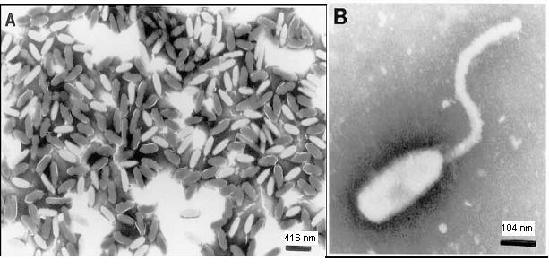

Hình 2.2: Hình dạng của WSSV dƣới kính hiển vi điện tử

- Hình dạng đầy đủ của WSSV sau khi nhuộm âm bản dƣới kính hiển vi điện tử

- Hình dạng đầy đủ của WSSV sau khi nhuộm âm bản dƣới kính hiển vi điện tử

(Nguồn: Can-hua Huang ^{a,b} và cộng sự ., 2001)

Có hai giả thuyết về sự phát triển hính dạng WSSV. Theo một số tác giả (Durand và cộng sự., 1997), trƣớc khi phần lõi đi vào trong thí nucleocapsid đã đƣợc bao phủ bởi màng (envelop), để lại một khoảng hở. Phần lõi (nucleoprotein) dạng sợi chui vào trong capsid qua khoảng hở này. Khi phần lõi hoàn tất, phần bao thu hẹp đầu hở và tạo thành đuôi của virion trƣởng thành. Trái lại, một số tác giả khác lại cho rằng nucleocapsid hoàn chỉnh đƣợc lắp ráp đầu tiên, sau đó mới đƣợc bao lại (Wang và cộng sự., 2000). Sau khi lắp ráp, virion trƣởng thành có thể kết lại với nhau thành một dãy hoặc phân tán trong dịch nhân. Làm thế nào WSSV virion rời khỏi tế bào chủ vẫn chƣa đƣợc biết rõ nhƣng sau khi virion phá vỡ tế bào nhiễm bệnh thoát ra ngoài, chúng tiếp tục xâm nhập vào các tế bào bên cạnh hoặc theo phân thải ra môi trƣờng ngoài. Tôm ăn phải virus tự do trong bùn ao và nƣớc sẽ nhiễm bệnh (Chou và ctv, 1996; trìch bởi Trần Thị Hoàng Dung, 2001).

2.5.3. Cấu trúc protein

Hạt virus cấu trúc bao gồm 3 phần: Bao màng (envelope), capsid và vật chất di truyền. Mỗi nucleocapsid có đƣờng kình 65-70 nm và chiều dài 300-350 nm, có 5 protein chình VP28, VP26, VP24, VP29, VP15 và còn nhiều protein khác. (van Hulten at el., 2001a).
8
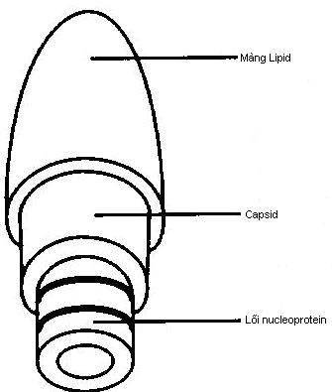

Hinh 2.3: Mô hình cấu trúc hạt virion của WSSV

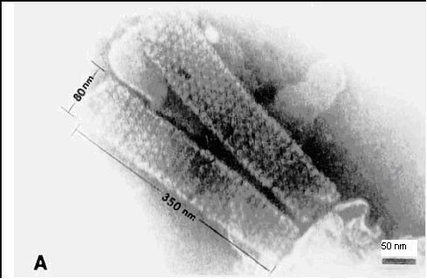

Hình 2.4: Nucleocasid của WSSV đã nhuộm âm đƣợc quan sát dƣới kính hiển vi

điện tử

(Nguồn: Can-hua Huang ^{a,b} và cộng sự ., 2001)
9
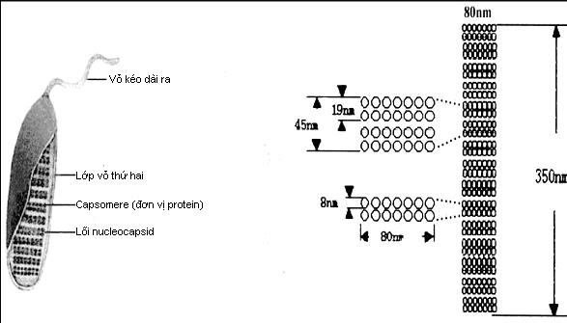

Hình 2.5: Cấu trúc nucleocapsid của WSSV

(Nguồn: Can-hua Huang ^{a,b} và cộng sự ., 2001)

Kích thước trung bình của nucleocapsid bên trong lớp vỏ thứ hai là 80 x 350 nm, có 15 đường xoắn ốc rõ ràng và quấn quanh trục dài, mỗi đường xoắn ốc có hai đường kẻ sọc gồm có 7 cặp capsomer hình cầu, mỗi capsomer hình cầu có đường kính 8 nm, khoảng cách giữa các đường xoắn ốc là 7 nm

Năm 2000, bốn loại protein cấu trúc của WSSV đã đƣợc xác định và đƣợc gọi tên theo trọng lƣợng phân tử khi điện di trên gel SDS-Polyacrylamide là VP28 (có trọng lƣợng phân tử 28 kDa), protein VP26 (26 kDa), protein VP24 (24 kDa) và protein VP19 (19 kDa). Trong đó, VP19 và VP28 đựơc xác định là hiện diện tại vỏ của virus, còn VP24 và VP26 thí hiện trong nucleocapsid. Có sự tƣơng đồng về trính tự acid amin giữa VP28 và VP26 là 41% , VP28 và VP24 là 46% (van Hulten và cộng sự., 2000b)

Năm 2001, một protein cấu trúc khác của WSSV đã đƣợc xác định là VP15 có trọng lƣợng phân tử 15 kDa hiện diện trong nucleocapsid (van Hulten và cộng sự., 2001)
10

Bảng 2.1: Trọng lƣợng phân tử của 5 loại protein chính ở WSSV (Nguồn: van

Hulten.,và Vlak., 2000)

 |  | Kìch thƣớc | Nadala | Hameed et | Wanget | Shih et al., | Huang et
Kìch thƣớc lý thuyết |  | thật sự | and., 1998 | al., 1998 | al., 2000 | 2001 | al., 2001
204aa | 22 kDa | 28 kDa | 27.5 kDa | 27 kDa | 25 kDa | 28 kDa | 28 kDa
 |  | VP28
204 aa | 22 kDa | 26 kDa |  |  | 23 kDa
 |  | VP26
208 aa | 23 kDa | 24 kDa | 23.5 kDa | 22 kDa |  | 24 kDa | 23 kDa
 |  | VP24
121 aa | 13 kDa | 19 kDa | 19 kDa | 18 kDa | 19 kDa | 19 kDa | 19 kDa
 |  | VP19
61 aa | 7 kDa | 15 kDa |  |  | 15 kDa |  | 16 kDa
 |  | VP15 |  |  | (VP15?)
Trính tự axit amin của năm loại protein trên (từ NCBI sequence viewer)

VP28:"MDLSFTLSVVSAILAITAVIAVFIVIFRYHNTVTKTIETHTDNI ETNMDENLRIPVTAEVGSGYFKMTDVSFDSDTLGKIKIRNGKSDAQMKEEDADLVITP VEGRALEVTVGQNLTFEGTFKVWNNTSRKINITGMQMVPKINPSKAFVGSSNTSSFTP VSIDEDEVGTFVCGTTFGAPIAATAGGNLFDMYVHVTYSGTETE" AY324881

VP26:"GNLTNLDVAIIAILSIAIIALIVIMVIMIVFNTRVGRSVVANYD QMMRVPIQRRAKVMSIRGERSYNTPLGKVAMKNGLSDKDMKDVSADLVISTVTAPRTD PAGTGAENSNMTLKILNNTGVDLLINDITVRPTVIAGNIKGNTMSNTYFSSKDIKSSS SKITLIDVCSKFEDGAAFEATMNIGFTSK" AJ937861

VP24:"MHMGGVNAAILAGLTLILVVISIVVTNIVLNQKLDQXDKDAYPD ESDIIXLTINGAARVHHFNFVYGTLQTRNYGKVYVAGQGTSDSELVKKKGDIILTSLL GDGDHTLNVNKAESKELELYARVYNNTKRDITVDSVSLSPGLNATGREFSANKFVLYF KPTVLKKNRINTLVFGATFDEDIDDTNRHYLLSMRFSPGNDLFKVGEK" DQ196431 VP19:"MATTTNTLPFGRTGAQAAGPSYTMEDLEGSMSMARMGLFLIVAI SIGILVLAVMNVWMGPKKDSDSDTDKDTDDDDDTANDNDDEDKYKNRTRDMMLLAGSA
LLFLVSAATVFMSYPKRRQ" AY316119

VP15:"MVARSSKTKSRRGSKKRSTTAGRISKRRSPSMKKRAGKKSSTVR RRSSKSGKKSGARKSRR" AY374120

Những nghiên cứu sâu hơn trên protein vỏ VP28 đã chỉ ra protein này có vai trò nhƣ là chía khóa giúp WSSV xâm nhiễm vào cơ thể tôm (van Hulten et al., 2001b)

Trong kiểm soát bệnh thí hiện nay ngƣời ta đã dựa vào protein vỏ để tạo ra kháng thể chống lại sự xâm nhập của WSSV, chủ yếu là kháng thể chống lại VP28, ví
11

kháng thể này có thể làm mất khả năng xâm nhập của WSSV (van Hulten và cộng sự., 2001). Theo Jeroen Witteveldt và cộng sự khi so sánh giữa 2 kháng thể chống lại VP28 và VP19 thí ông cho rằng kháng thể chống lại VP28 giúp tôm chống lại bệnh rất hiệu quả còn kháng thể chống lại VP19 thí hầu nhƣ không có khả năng giúp tôm chống lại bệnh (Jeroen Witteveldt và cộng sự., 2003).

Ngoài 5 protein chình đã đƣợc công bố thí theo một số nhà khoa học thí ở

WSSV có thêm các protein sau:

- VP281: là protein vỏ chứa 281 axit amin. Trọng lƣợng phân tử lý thuyết là 31.5 kDa và là 37 kDa khi xác định thực nghiệm bằng SDS-PAGE. Protein này đƣợc mã hóa bởi ORF1050 trên bộ gen chứa 843 nucleotid từ vị trì 290363 đến 289998 (GenBank AF 411634), (Huang C và cộng sự., 2002).

- VP292 : là protein vỏ chứa 292 axit amin, đƣợc mã hóa bởi ORF948 (GenBank AF411634). Trọng lƣợng phân tử theo lý thuyết của protein này là 33 kDa (Huang C và cộng sự., 2002).

- VP466 : là protein vỏ chứa 466 axit amin, có trọng lƣợng phân tử lý thuyết là 51.2 kDa. Protein này đƣợc mã hóa bởi ORF trên bộ gen chứa 1398 nucleotid từ vị trì 177124 đến 178521 (GenBank AF 395545),( Huang C và cộng sự., 2002).

- VP35 : là protein nucleocapsid, protein đƣợc mã hóa bởi ORF trên bộ gen chứa 687bp và trọng lƣợng phân tử của VP35 tái tổ hợp khi điện di trên gel SDS-

- VP39: là protein vỏ chứa 283 axit amin, protein này đƣợc mã hóa bởi ORF339 trên bộ gen chứa 849bp, trọng lƣợng thực tế của protein này khi điện di trên

SDS-PAGE là 39 kDa.( Zhu YB và cộng sự., PMID: 16132182 [PubMed - indexed for MEDLINE ).
- VP110: là protein vỏ có trọng lƣợng phân tử khi điện di trên gel SDS-PAGE

là 110 kDa (Li L và cộng sự., PMID: 16760393 [PubMed - in process]).

- VP664: là protein ở nucleocapsid có dạng cụm vòng đơn độc, có một ORF khổng lồ chứa 18.234 nucleotide mã hóa một polypeptide gồm 6.077 axit amin với chức năng chƣa biết (Leu và cộng sự., PMID: 15596810 ).
12

Theo Jyh-Ming Tsai, và cộng sự., 2004: thí ở WSSV có 39 protein

Bảng 2.2: Tên, khung đọc mã, số lƣợng axit amin, trọng lƣợng thực tế và trọng lƣợng lý thuyết của 39 loại protein ở WSSV (nguồn: Jyh-Ming Tsai, và cộng sự., 2004)

STT | TÊN | WSSV | Amino | Trọng lƣợng lý thuyết | Trọng lƣợng thực tế
STT | TÊN | ORF | acid | (kDa) | (kDa)
1 | VP664 | WSSV419 | 6077 | 664 | 664, 186, 161
2 | VP180 | WSSV052 | 1684 | 169
3 | VP136A | WSSV326 | 1219 | 135 | 136
4 | VP136B | WSSV524 | 1243 | 138 | 136
5 | VP110 | WSSV092 | 972 | 108 | 110
6 | VP95 | WSSV502 | 800 | 89.4 | 95
7 | VP75 | WSSV388 | 786 | 87.6 | 75
8 | VP73 | WSSV275 | 674 | 76.2 | 73
9 | VP60A | WSSV381 | 465 | 51.1 | 60
10 | VP60B | WSSV474 | 544 | 61.8 | 60
11 | VPS5 | WSSV051 | 448 | 50.2
12 | VP53A | WSSV067 | 1301 | 144 | 53
13 | VP53B | WSSV171 | 968 | 108 | 53
14 | VP53C | WSSV324 | 489 | 56.3 | 53
15 | VP51A | WSSV294 | 486 | 51.5 | 51
16 | VP51B | WSSV311 | 384 | 43.2 | 51
17 | VP51C | WSSV364 | 466 | 51.9 | 51
18 | VP41A | WSSV293 | 292 | 33.2 | 41
19 | VP41B | WSSV298 | 300 | 34.4 | 41
20 | VP39A | WSSV362 | 419 | 47.5 | 39
21 | VP39B | WSSV395 | 283 | 32 | 39
22 | VP38A | WSSV314 | 309 | 35.5 | 38
23 | VP38B | WSSV449 | 321 | 35.8 | 38
24 | VP36A | WSSV134 | 297 | 33.1 | 36
25 | VP36B | WSSV309 | 281 | 31.6 | 36
26 | VP35 | WSSV019 | 228 | 26.3
27 | VP32 | WSSV253 | 278 | 31.4 | 32
28 | VP31 | WSSV396 | 261 | 30 | 31
29 | VP28 | WSSV480 | 204 | 22.1 | 29, 27, 26
30 | VP26 | WSSV367 | 204 | 22.2 | 24
31 | VP24 | WSSV058 | 208 | 23.2 | 22
32 | VP22 | WSSV359 | 891 | 100
33 | VP19 | WSSV473 | 121 | 13.2 | 18
34 | VP15 | WSSV269 | 80 | 9.2
35 | VP13A | WSSV339 | 100 | 11.1 | 13
36 | VP13B | WSSV377 | 117 | 13.1 | 13
37 | VP12B | WSSV445 | 68 | 6.8 | 12
38 | VP12A | WSSV065 | 95 | 11
39 | VP11 | WSSV394 | 433 | 48.2 | 11

13

2.5.4. Vật chất di truyền

Virus đốm trắng có DNA bộ gen mạch đôi dạng vòng. Bộ gen của WSSV đã đƣợc giải trính tự năm 2001 (Yang và ctv, 2001). Bộ gen của WSSV có nguồn gốc từ Thái Lan có kìch thƣớc là 292.967bp, chứa 184 khung đọc mở (open reading frame, ORF) (van Hunlten và cộng sự., 2001). DNA bộ gen của WSSV có nguồn gốc tử Trung Quốc có kìch thƣớc là 305.107bp chứa 181 khung đọc mở (GenBank Accession No. AF332093). Trính tự DNA toàn bộ của WSSV phân lập ở Đài Loan là 307287bp chứa 532 khung đọc mở (Theo Jyh-Ming Tsai và cộng sự., 2004).
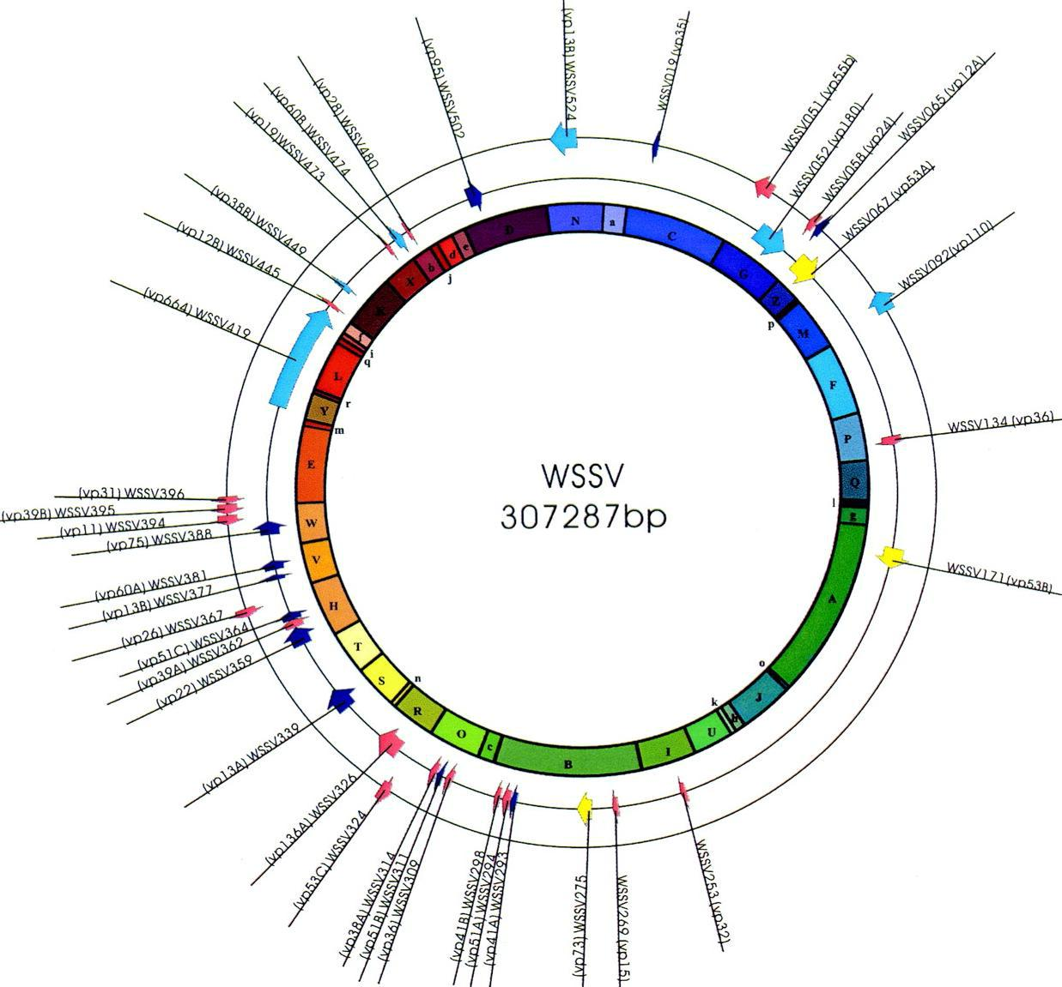

Hình 2.6: Vị trí của 39 gen mã hóa cho 39 protein cấu trúc trong genome của

WSSV

(Nguồn: Jyh-Ming Tsai và cộng sự., 2004)
14

Bộ gen của WSSV khi cắt với các enzyme cắt khác nhau sẽ cho các band khác

nhau:
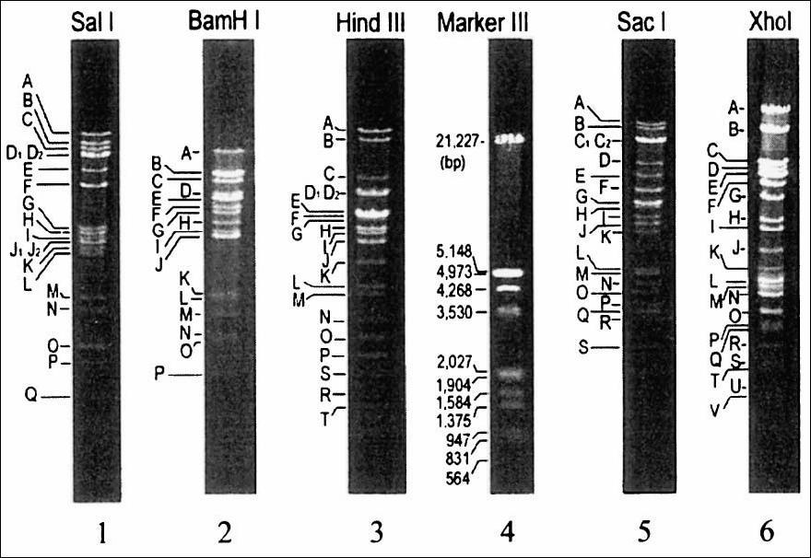

Hình 2.7: DNA của WSSV bị cắt bởi bởi enzyme giới hạn: giếng 1: Sal I, giếng 2:

BamH I, giếng 3: Hind III, giếng 5: Sac I, giếng 6: XhoI

(Nguồn: Can-hua Huang ^{a,b} và cộng sự ., 2001)

2.5.5. Sự đa dạng về di truyền WSSV

Theo Marks và cộng sự (2003) cho đến nay WSSV đƣợc phân lập từ tôm penaeids ở các vùng địa lý khác nhau thí rất giống nhau về hính thái và protein chức năng, chỉ khác nhau một chút trong sự đa hính về độ dài đoạn giới hạn (restriction fragment length polymorphism - RFLP) chủ yếu do có nhiều đoạn chèn nhỏ (insertions) và một đoạn loại bỏ (deletion) lớn (khoảng 12 kbp) (Chen và cộng sự, 2002). Mark và cộng sự (2003) đã xác định đƣợc trên bản đồ di truyền những khác biệt giữa ba dòng WSSV: Dòng Thái Lan (WSSV – TH), dòng Trung Quốc (WSSV – CN) và dòng Đài Loan (WSSV – TW). Các dòng virus này có nucleotide tổng số giống nhau đến 99,32%. Sự khác biệt chủ yếu là trên cùng một vùng gen tƣơng ứng của 3 dòng có sự loại bỏ khoảng 13 kb ở dòng WSSV – TH, 1 kb ở dòng WSSV – CN và
15

không có gí thay đổi ở dòng WSSV – TW. Sự khác biệt thứ hai liên quan đến một vùng biến đổi di truyền khoảng 750 bp. Tất cả những sai biệt khác > 2 bp giữa 3 dòng đều nằm ở những vùng lặp lại dọc theo genome, chủ yếu ở những ORFs (trừ vùng đồng dạng hr1, hr3, hr8 và hr9).

Theo Dieu và ctv (2004), sự khác biệt nói trên đã đƣa đến một giả thuyết là đã có một sự phân nhánh virus từ một dòng tổ tiên bắt nguồn từ eo biển Đài Loan đến Thái Lan nhƣng cần tiến hành thêm nhiều phân tìch khác biệt giữa nhiều dòng ở các vùng địa lý khác nữa mới khẳng định đƣợc giả thuyết. Các nhà khoa học này đã phân tìch RFLP tám dòng WSSV Việt Nam (VN), trong đó có 6 dòng thu từ bờ biển miền Trung và 2 dòng từ bờ biển miền Nam và cho thấy sự khác biệt trính tự ở các vị trì biến đổi đã đƣợc đề cập. Những vị trì này đƣợc phân tìch chi tiết bằng PCR, tạo dòng và đọc trính tự. Tƣơng ứng với dòng WSSV-TW, tất cả những dòng từ miền Trung đều mất 85 kb ở vùng biến đổi chình ORF23/24, trong khi đó những dòng từ miền Nam thí lại mất 115 hay 122 kb tƣơng tự nhƣ sự loại bỏ 12 hay 132 kb ở WSSV-CN và WSSV-TH. Ở vùng biến đổi phụ ORF14/15, so với dòng WSSV-TH, tất cả các dòng Việt Nam đều mất đoạn với kìch thƣớc khác nhau. Dữ liệu cho thấy các dòng VN và dòng WSSV-TH có cùng nguồn gốc từ WSSV-TW và WSSV-CN, và WSSV đã xâm nhập vào Việt Nam theo nhiều đƣờng khác nhau.

2.5.6. Đặc tính sinh học của WSSV

Virus đốm trắng ký sinh ở các tổ chức ngoại bí, trung bí, mang, cơ quan lymphoid và biểu bí dƣới vỏ kitin. Virus xâm nhập vào nhân tế bào gây hoại tử và sƣng to. Virus sống và tồn tại trong nƣớc có độ mặn từ 5 – 40‰, độ pH từ 4 – 10, có khả năng chịu đựng đƣợc nhiệt độ từ 0 – 80⁰C (Trần Thị Việt Ngân, 2002).

Cũng nhƣ đa số các virus, virus gây bệnh đốm trắng WSSV có sức chịu đựng yếu với các yếu tố môi trƣờng (Chang và cộng sự ,1996):

- Sau 48 –72 giờ sau khi tiếp xúc môi trƣờng nƣớc mà không tím đƣợc vật chủ thí WSSV sẽ bị phân hủy.

- Virus mất khả năng gây nhiễm sau 60 phút dƣới tia UV (Ultraviolet) 9 x 105 µWs/cm².

- Trong khoảng nhiệt độ 55 – 75⁰C trong 5 – 90 phút, virus mất khả năng gây

nhiễm.
- Ozone ở nồng độ 0,5 µg/ml sẽ làm bất hoạt WSSV ở 25⁰C.
16

2.6. Các con đƣờng lây nhiễm

Bệnh đốm trắng do virus WSSV lây lan rất nhanh qua hai đƣờng chình:
- Lây lan theo chiều dọc (Vertical transmission): từ bố mẹ nhiễm bệnh truyền

cho con

- Lây lan theo chiều ngang (Horizontal transmission): bị nhiễm virus từ nguồn nƣớc nuôi, từ cua, còng mang virus từ ao này sang ao kia, từ dùng cụ sản xuất còn mang mầm bệnh, từ tôm chết, do ngƣời hoặc chim, cò vô tính đƣa vào ao,…(Trần Thị Việt Ngân, 2002)
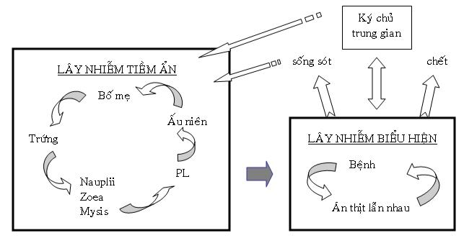

Lây nhiễm theo chiều dọc Lây nhiễm theo chiều ngang

Hình 2.8: Hai đƣờng lây nhiễm của virus gây bệnh đốm trắng WSSV trong ao

nuôi (theo Passano L. M., 1960)

(Nguồn: Trần Thị Việt Ngân, 2002)

2.7. Cơ chế xâm nhập

Virus gây hội chứng đốm trắng khi xâm nhập vào tôm sẽ cƣ trú ở nhiều bộ phận của tôm nhƣ mô nội bí, mô dạ dày, mang, buồng trứng, tinh hoàn, hệ thống thần kinh, mắt, chân bơi và các bộ phận khác. Sau khi xâm nhập vào tế bào chủ, virus này tiến hành tự nhân bản dựa trên cơ sở vật chất và năng lƣợng của tế bào. Thông qua quá trính này, số lƣợng thể virus tăng lên rất nhanh, đồng thời làm thay đổi hoạt động bính thƣờng của tế bào. Khi quan sát dƣới kình hiển vi, các tế bào bị nhiễm virus thƣờng có nhân phính to. Virus phát triển đến giai đoạn phá vỡ nhân và giết chết tế bào, virus lan truyền ra môi trƣờng nƣớc, đi tím ký chủ khác và lại tiếp tục xâm nhập và tấn công (Trần Thị Việt Ngân, 2002).
17

2.8. Giới thiệu khái quát về tôm sú (Panaeus monodon)

Tên địa phƣơng: tôm sú, tôm cỏ, tôm he, tôm giang (Trần Minh Anh, 1989).

Tiếng Anh: Black tiger shrimp, Tiger prawn, Giant tiger prawn, Grass shrimp, Tumbo prawn (Nguyễn Văn Chung, 2000).

Tôm sú là loài có kìch thƣớc lớn nhất của họ tôm he (Penaeidae). Kìch thƣớc lớn nhất có thể đạt đến 290 – 305 mm (200 – 250 gram), trung bính đạt từ 190 – 195 mm, nặng 150 gram. Chúng ƣa sống ở những nơi có đáy bùn cát, độ trong, độ mặn cao và ổn định. Tuy nhiên, tôm sú có khả năng thìch ứng với độ mặn rộng ngay trong thời kỳ trƣởng thành, ví vậy rất thuận lợi cho nghề nuôi tôm trong các đầm mặn, lợ ven biển. Mùa vụ sinh sản từ tháng 11 - 4 năm sau (Bộ Thủy Sản, 1996).

2.8.1. Phân loại

Theo Phạm Văn Tính (2001), tôm sú đƣợc định loại nhƣ sau:

Ngành: Arthropoda - Ngành chân khớp

Lớp: Crustacea - Lớp giáp xác

Bộ: Decapoda - Bộ mƣời chân

Họ chung: Penaeidae

Họ: Penaeidae - Họ tôm he

Giống: Penaeus

Loài: Penaeus monodon

2.8.2. Vùng phân bố

Theo chiều ngang: Phân bố rộng rãi trên thế giới, ở vùng Ấn Độ Dƣơng, Tây Thái Bính Dƣơng, từ Pakistan tới Nhật, từ quần đảo Malaysia đến Úc, đặc biệt phân bố tập trung ở vùng Đông Nam Á nhƣ Việt Nam, Philipines, Indonesia và Malaysia (Trần Minh Anh, 1989).

Theo chiều dọc: Ở giai đoạn ấu trùng và ấu niên Penaeus monodon sống nổi, dần thìch nghi sống đáy. Ở vùng cửa sông, tôm ấu niên và thiếu niên sống ở tầng mặt trong khi phần lớn tôm trƣởng thành sống ở mực nƣớc sâu khoảng 70 m (ngoài khơi Philippines), hay 30 – 39 m (vịnh Thái Lan) , ở nhiệt độ là 34⁰ C và độ mặn là 35‰ (Trần Minh Anh, 1989)
18

2.8.3. Vòng đời tôm sú

Tôm mẹ họ Penaeidae đẻ trứng ngoài biển sâu. Trứng nở thành ấu trùng, trôi nổi theo dòng nƣớc và đƣợc sóng biển đƣa vào gần bờ, nơi có nƣớc sông ngòi đổ ra tạo thành môi trƣờng nƣớc lợ với độ mặn 15 – 25 ppt. Ấu trùng trải qua nhiều giai đoạn biến thái để thành post-larvae (Hính 2.1). Tổng thời gian từ khi nở đến post-larvae 1 (PL1) kéo dài khoảng 10 – 12 ngày.

Tại môi trƣờng nƣớc lợ post-larvae sống khoảng vài tuần rồi bơi ngƣợc ra biển, tiếp tục tăng trƣởng và sinh đẻ, hoàn tất chu trính tăng trƣởng của loài tôm. (Theo Vũ Thế Trụ, 1995)
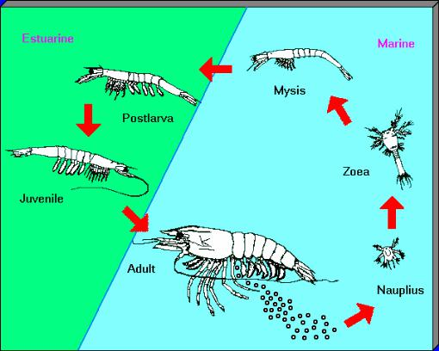

Hình 2.9. Vòng đời phát triển của tôm sú (Panaeus monodon)

Bảng 2.3. Các thời kỳ trong vòng đời của tôm sú (Lục Minh Diệp, 2001)

Thời kỳ | Bắt đầu lúc | Cách sống | Kéo dài |  | Kìch thƣớc (mm) |  |  |  |  |  | Nơi sống
 |  |  |  |  |  | (CL) |  |  |  |  | Nơi sống
Phôi | Thụ tinh | Nổi | 12-24 | Đƣơng kình trứng: |  |  |  |  |  |  | Ngoài khơi
Phôi | Thụ tinh | Nổi | giờ | 290 |  |  |  | m |  |  | Ngoài khơi
Ấu trùng | Nở | Nổi | 20 ngày | 0.5-2.2 |  |  |  |  |  |  | Ngoài khơi-
 |  |  |  |  |  |  |  |  |  |  | Vùng triều
Ấu niên | Hoàn thiện mang | Đáy | 15 ngày | 2.2-11 |  |  |  |  |  |  | Cửa sông
 | Ổn định tỷ lệ thân, phát |  |  |  | Đực: |  |  |  | Cái:
Thiếu niên | triển cơ quan sinh dục | Đáy | 4 tháng |  |  |  |  |  |  |  | Cửa sông
 |  |  |  | 11-30 |  |  |  | 11-37 |  |  | Cửa sông
 | ngoài
Sắp trƣởng | Chìn sinh dục, giao vĩ lần | Đáy | 4 tháng | 30-37 |  |  |  | 37-47 |  |  | Vùng triều-
thành | đầu | Đáy | 4 tháng |  |  |  |  |  |  |  | Ngoài khơi
Trƣởng thành | Chìn sinh dục hoàn toàn | Đáy | 10 tháng | 37-71 |  |  |  | 47-81 |  |  | Ngoài khơi

19

8.2.4. Tính ăn của tôm: theo Lục Minh Diệp (2001).

Tình ăn của tôm thay đổi theo giai đoạn phát triển

- Giai đoạn nauplius: tôm dinh dƣỡng bằng lƣợng noãn hoàng dự trữ, chƣa ăn thức ăn ngoài. Đến cuối N₆, hệ tiêu hóa bắt đâu có sự chuyển động nhu động.

- Giai đoạn Zoea: ấu trùng thiên về ăn lọc, ăn mồi liên tục, thức ăn là thực vật nổi chủ yếu là tảo silic nhƣ Skeletonema costatum, Chaetoceros, Navicula….

- Giai đoạn Mysis: bắt mồi chủ động, thức ăn chủ yếu là động vật nổi nhƣ luân trùng, N-Copepoda, N-Artemia, ấu trùng động vật và thân mềm

- Giai Post-larvea: bắt mồi chủ động, thức ăn là động vật nổi nhƣ Brachionus plicatilis, ấu trùng của giáp xác, của động vật thân mềm nhƣ: Copepoda, Cladocera,

- Thời kỳ ấu niên đến trƣởng thành: ăn tạp, thiên về thức ăn động vật nhƣ giáp xác, nhuyễn thể, giun nhiều tơ, cá nhỏ, một số loài rong tảo, mùng xác hữu cơ, xác động vật thực vật chết, thân hạt thực vật chết…

Bảng 2.4. Các yếu tố môi trƣờng tối ƣu cho tôm sú phát triển

Số thứ tự | Các thông số tối ƣu | Penaeus monodon
1 | pH | 7,7 – 8,5
2 | Nhiệt độ | 25⁰C – 30⁰C
3 | Oxy hòa tan | 4 mg/l
4 | Nitrite | < 0,1 mg/l
5 | Độ mặn | 15 – 25‰
(Theo Chanratchakook P., 1995 và Brock J.A., Main K.L., 1994).

2.8.4. Đặc điểm hệ thống miễn dịch của tôm

Môi trƣờng nƣớc gồm một loạt các thông số tác động đến sự sinh trƣởng và tái sản xuất của sinh vật. Ở điều kiện bính thƣờng thí giữa sinh vật (vật chủ), nguồn bệnh và môi trƣờng giữ trạng thái cân bằng, bất cứ sự phá vỡ cân bằng nào đều có thể gây bệnh. Trong hầu hết các trƣờng hợp, nguồn gốc chình của việc phát sinh bệnh là vấn đề môi trƣờng dù rằng trong bản thân nội tại của vật chủ có sự tồn tại của mầm bệnh, đây không nên xem là nguyên nhân chình sinh ra bệnh.

Cơ chế kháng bệnh của tôm chủ yếu là miễn dịch không đặc hiệu. Điều này có hạn chế so với động vật có xƣơng sống do sự khác biệt tiến hoá biểu hiện ở chỗ không có và không tạo ra đƣợc kháng thể đáp ứng lại kháng nguyên lạ xâm nhập. Các phân tử có hoạt tình miễn dịch trong huyết tƣơng (hemolymph) của tôm gồm hai dạng chủ yếu là huyết bào (hemocyte) và các phân tử lectin.
20

Từ máu của giáp xác có thể phân lập đƣợc ba nhóm tế bào là bạch cầu không hạt, bạch cầu bán hạt và bạch cầu có hạt. Trong đó bạch cầu không hạt chủ yếu là những thực bào loại bỏ các thể lạ xâm nhập bao gồm virus, vi khuẩn và các tế bào nấm. Số lƣợng tế bào thực bào chiếm từ 2 - 28 % trong tổng số các tế bào máu. Sự thực bào có thể xảy ra tại nơi bị tổn thƣơng, trong các mô và cơ quan lọc của hệ thống tuần hoàn và đôi khi cả chình trong thể dịch. Hiệu quả của sự thực bào phụ thuộc vào tác nhân xâm nhập, cũng nhƣ các yếu tố sinh lý của ký chủ và môi trƣờng.

Bạch cầu bán hạt đóng vai trò đầu tiên trong việc phát hiện và bắt giữ các thể lạ có kìch thƣớc lớn, và trợ giúp cho hoạt động thực bào thông qua sự hoạt hóa của hệ thống Pro-phenoloxydase. Kết quả của quá trính hoạt hóa này là các sản phẩm oxy hoá đƣợc hính thành có hoạt tình cao và do đó rất độc đối với vi sinh vật.

Ngoài các bạch cầu kể trên thí ở giáp xác có các tiểu quần thể bạch cầu đảm nhiệm chức năng nhƣ tế bào diệt tự nhiên, tiêu diệt tế bào ung thƣ, tế bào nhiễm virus và tế bào ngoại lai.

Lectin là phân tử glycoprotein có khả năng gắn với phần đƣờng của các phân tử khác, đặc biệt ở các tác nhân lạ. Điều kỳ lạ là vi khuẩn, virus, độc tố cũng có thể có lectin bề mặt. Các phân tử lectin này một mặt có thể giúp nối kết tác nhân lạ với huyết bào tôm, hoạt hóa chúng làm tăng hoạt động thực bào và hoạt tình kháng khuẩn. Mặt khác vi khuẩn, virus cũng có thể sử dụng lectin để sáp nhập vào tế bào tôm ở vị trì các thụ thể để khởi đầu cho quá trính nhiễm trùng.

Nhƣ vậy tôm cũng có đáp ứng miễn dịch tế bào và dịch thể đối với tác nhân virus nhƣng không có tế bào tạo ra kháng thể và không có sự bảo vệ đặc hiệu chống lại tác nhân lạ. Ví vậy sự nhiễm virus dai dẳng tồn tại hiển nhiên trong cơ thể tôm. Ví thế việc tăng cƣờng sức đề kháng cho các đối tƣợng nuôi thủy sản thuộc nhóm giáp xác không thể dựa vào việc sử dụng các loại vaccin mà chủ yếu là các biện pháp tăng cƣờng hiệu quả đáp ứng miễn dịch không đặc hiệu thông qua cải thiện điều kiện môi trƣờng nuôi và sử dụng các chất kìch thìch miễn dịch.

2.9. Những biểu hiện của bệnh

Đặc trƣng của bệnh: có các đốm trắng ở mặt trong vỏ kitin, đƣờng kình 0,2 – 3 cm, triệu chứng bệnh tự nhiên: suy giảm đột ngột lƣợng thức ăn tiêu thụ, lớp vỏ kitin lỏng, thân thƣờng chuyển sang màu đỏ hồng.
21

Đặc điểm của mô học: nhân phồng do sự phát triển và tìch lũy virion bên trong nhân. Đây là dấu hiệu đặc trƣng của bệnh, có mặt các thể ẩn ƣu kiềm trong nhân tế bào biểu bí, ruột trƣớc mang và hệ lympho. Mô đìch của virus là những mô có nguồn gốc ngoại bí (biểu bí, da, thần kinh, tuyến anten …) và trung bí (cơ, gan, tụy và hệ tiêu hóa) (Stephanie D,1996; trìch dẫn bởi Văn Thị Hạnh, 2001).

Tuy nhiên cũng cần phân biệt những trƣờng hợp bệnh lý giống nhƣ bệnh đốm trắng. Trong trƣờng hợp, những đốm trắng xuất hiện loang lỗ trên thân tôm và tôm chỉ chết rải rác hoặc kéo dài, khi lột xác xong, các đốm trắng bong ra khỏi vỏ và tôm hoạt động trở lại bính thƣờng. Dấu hiệu này là do pH cao hoặc do tôm bị nhiễm vi khuẩn
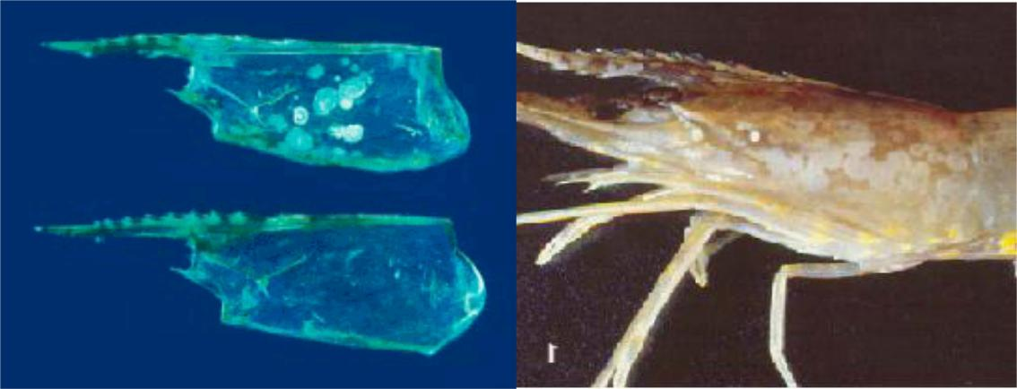

Hình 2.10: Biểu hiện của tôm khi bị nhiễm WSSV

2.10. Một số phƣơng pháp phát hiện WSSV
- Phƣơng pháp mô học

- Phƣơng pháp lai phân tử

- Phƣơng pháp PCR

- Phƣơng pháp miễn dịch
22

PHẦN 3. VẬT LIỆU VÀ PHƢƠNG PHÁP TIẾN HÀNH

3.1. Thời gian và địa điểm

Từ 01/03/2006 đến 20/07/2006 tại phòng Công Nghệ Tế Bào Động Vật, Viện Sinh Học Nhiệt Đới

3.2. Vật liệu

3.2.1. Một số phân lập WSSV từ tôm nhân qua tế bào Sf9

3.2.2. Kháng thể:

- Kháng thể sơ cấp: Kháng thể đa dòng đặc hiệu với virus WSSV (K1) đƣợc sản xuất tại phòng Công nghệ tế bào động vật, Viện sinh học Nhiệt đới.

- Kháng thể thứ cấp: IgG kháng huyết thanh thỏ kháng IgY, đƣợc đánh dấu

enzyme Peroxidase (K2) (A 9046- SIGMA).

3.3. Hóa chất và thuốc thử

3.3.1. Các dung dịch gốc để thực hiện SDS- PAGE
  - Monomere solution (30.8 % T, 2.7% C)

  - 4X Running Gel Buffer (1.5 M Tris HCl, pH 8.8)

  - 4X Stacking Gel Buffer (0.5 M Tris HCl, pH 6.8)

  - SDS 10%

- Ammonium Persulfate 10%

- 2X Treatment buffer (0.125 Tris HCl, 4% SDS, 20% Glycerol, 0.2M DTT, 0.02% Bromophenol Blue, pH 6.8)
  - Tank buffer ( 0.025M Tris HCl, 0.1% SDS, 0.192M Glycine, pH 8.3)

3.3.2. Các dung dịch gốc để nhuộm gel

- Dung dịch nhuộm (0.025% Coomassie brillant blue R250, 40% Methanol, 7% acid acetic)
- Dung dịch giải nhuộm I (Destaining solution I) (40% Methanol, 7% Acid

acetic)
- Dung dịch giải nhuộm II (Destaining solution II) (55 Methanol, 7% Acid

acetic)
23

3.3.3. Các dung dịch gốc để thực hiện kỹ thuật Western - Blotting
- Towbin transfer buffer ( 25 mM Tris, 192 mM glycine, 20% MeOH, 0.1%

SDS)
- Phosphate buffer saline (PBS): 10 mM Sodium phosphate, 0.9% NaCl

- Tween PBS (TPBS)

- Tris buffer saline (TBS): 100 mM Tris/HCl, 0.9% NaCl

- Blocking buffer: Tween TBS (TTBS), TTBS có 5% skim milk

3.3.4. Các dung dịch cho hệ thống sinh màu
- Peroxidase assay buffer

  - DAB

- CoCl₂

- Hydrogen peroxidase

3.3.5. Hóa chất dùng trong phƣơng pháp Dot - Blot
- Đệm rửa (A1): 10 mM Na₂ H PO₄ pH 7.2, 150 mM NaCl.

- Đệm rửa (A2): 0.05% Tween 20 trong dung dịch A 1.

- Dung dịch Bloking (B): 1% Casein trong dung dịch A 2.

- Dung dịch cơ chất và thuốc nhuộm (DAB): DAB 0.01 % /0.03% H₂O₂

3. 3.6. Hóa chất dùng sắc ký lọc gel
- Gel “Biogel P100”

- Dung dịch đệm phosphate

3.4. Dụng cụ và thiết bị sử dụng trong phòng thí nghiệm:
- Bộ điện di The Mini Protean 3 cell

- Bộ nguồn chạy điện di

- Tủ lạnh -20⁰C, 4⁰C

- Máy sắc ký lọc gel: Biologic LP System (731-8300 “100/120v”)

- Máy đo pH

- Cân thƣờng, cân điện tử

- Máy vortex

- Beccher, pipet, các loại micropipette, tube eppendoft, găng tay cao su…
24

3.5. Phƣơng pháp

3.5.1. Kỹ thuật điện di Sodium dodecylsulfate–Polyacrylamide gel (SDS-

PAGE)

3.5.1.1. Nguyên tắc

SDS Polyacrylamide Gel Electrophoresis (SDS-PAGE) là phƣơng pháp điện di đứng để phân tách đƣợc các thành phần protein theo trọng lƣợng phân tử.

Gel acrylamide là lƣới gel đƣợc hính thành do các sợi polymer của acrylamide (polyacrylamide) liên kết lại với nhau bằng các cầu nối đồng hóa trị (khác với lƣới gel của agarose là sự liên kết các sợi polymer phân tử đƣờng bằng các cầu nối không đồng hóa trị). Gel polyacrylamide đƣợc pha từ hai thành phần chình là acrylamide và biacrylamide
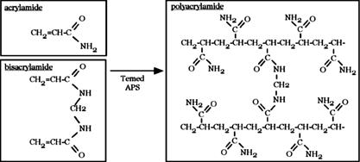

Hình 3.1: Cơ chế hóa học về sự hình thành polyacrylamide

Các sợi polyacrylamide đƣợc hính thành nhờ tác nhân hóa học hay tác nhân quang học. Có hai tác nhân hóa học cần thiết đó là: Ammonium persulfate làm vai trò chất peroxide khởi động (innitator peroxide) và quaternary amine. N,N,N’,N-tetramethylethylenediamine( TEMED) làm vai trò tác nhân xúc tác. Tác nhân quang học là ánh sáng UV bƣớc sóng dài phối hợp với riboflavin làm tác nhân khởi động. Và TEMED làm tác nhân xúc tác. Sự hính thành polyacrylamide để tạo lƣới gel là một quá trính có sinh nhiệt. Do vậy, cần phải tối ƣu hàm lƣợng tác nhân khởi động và tác nhân xúc tác để quá trính này hoàn tất không nhanh quá, mà trong vòng từ 20-60 phút là vừa
25
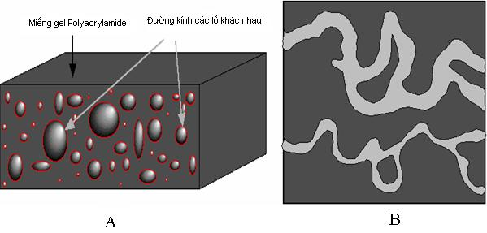

Hình 3.2: Hình cắt đứng (A) và cắt ngang (B) của miếng gel polyacrylamide

Nhờ Sodium Dodecyl Sulfate (SDS) hoạt động nhƣ một chất tẩy mà làm biến tình đƣợc protein bằng cách bọc quanh phân tử protein. Ví vậy đã tạo thành một lớp bọc điện tìch âm chung quanh phân tử protein, phân tử protein lúc này trở thành dạng que và mang điện tìch âm nhiều hay ìt tùy thuộc vào chiều dài (hay trọng lƣợng phân tử) của nó. Đây là động lực chình để các protein đƣợc phân giải theo trọng lƣợng phân tử của chúng khi điện di trong gel điện di.
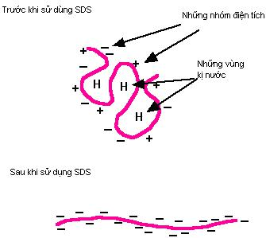

Hình 3.3: hình dạng của protein trƣớc và sau khi sử dụng SDS

Có hai hệ thống đệm điện di, một là hệ thống đệm liên tục và một loại là hệ thống đệm không liên tục. Hệ đệm không liên tục cho độ phân giải tốt hơn nhiều lần hệ thống liên tục. Hiện nay SDS-PAGE thƣờng dùng hệ thống đệm không liên tục và
26

phổ biến nhất là hệ thống Laemmli (Laemmli. 1970), biến thể từ hệ thống của Ornserin (1964) và Davis (1964). Trong hệ thống này, gel polyacrylamide đƣợc đổ thành 2 lớp, lớp ở trên có kìch thƣớc lƣới gel lớn và không hạn chế đƣợc gọi là lớp Stacking gel, lớp ở dƣới là lớp gel để phân tách các thành phần protein chạy điện di đƣợc gọi là Running gel. Hai lớp gel này đƣợc pha với hai dung dịch đệm khác nhau về nồng độ muối đệm cũng nhƣ pH. Dung dịch điện di cũng đƣợc pha bằng một dung dịch đệm khác gọi là Tank buffer. Trong hệ thống đệm không liên tục này, khi bắt đầu điện di, các ion và thành phần protein di chuyển trƣớc hết vào lớp Stacking gel, các thành phần protein tập trung thành một lớp mỏng giữa các ion dẫn đầu (leading ion) và các ion đi sau (trailing ion) và lớp mỏng protein này đƣợc di chuyển dần đến để tiếp cận lớp running gel. Chình nhờ vậy mà các thành phần protein đƣợc phân giải rất tốt khi di chuyển trong running gel.
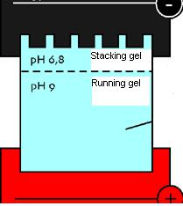

Hình 3.4: Hệ thống đệm không liên tục

3.5.1.2. Phƣơng pháp tiến hành

a. Đổ gel, chuẩn bị buồng điện di
- Lắp ráp các khuôn đổ gel theo đúng sự hƣớng dẫn của nhà cung cấp

- Pha dung dịch running gel 12.5 %, lƣu ý là tránh tạo các bọt khì khi pha trộn, dùng hút chân không để phá bọt khì

- Sau khi pha running gel, dùng pipette cho vào khuôn cho đến khi cách cạnh trên của khuôn 4cm. Sau đó cho nhẹ nhàng vào lớp trên của gel khoảng 0.3-0.4ml

nƣớc cất để cho mặt gel thẳng tránh tính trạng meniscus (mặt lồi chất lỏng đựng trong chai lọ) và để mặt gel không tiếp xúc không khì gây cản trở sự trùng hợp của gel. Pha
27

dung dịch stacking gel 4% acrylamide, lƣu ý là tránh tạo bọt khì khi pha trộn, dùng hút chân không để phá bọt khì.

- Sau khi pha stacking gel, đổ bỏ nƣớc cất khỏi mặt running gel, cho tiếp vào khuôn stacking gel cho đến khi gần đầy khuôn. Cắm lƣợc vào, lƣu ý tránh có bọt khì nằm dƣới chân lƣợc ví có thể làm cản trở quá trính trùng hợp stacking gel ở chân lƣợc. Để yên trong vòng 60 phút để stacking gel trùng hợp hoàn toàn. Thƣờng thí sau khi

stacking gel đã trùng hợp xong hoàn toàn thí điện di ngay. Tuy nhiên chúng ta có thể giữ gel trong tủ lạnh 4⁰C qua đêm sáng hôm sau dùng với điều kiện là không rút lƣợc ra.

- Sau khi stacking gel đã trùng hợp hoàn toàn, rút lƣợc nhẹ nhàng ra khỏi gel, tránh để lệch gel giữa các răng lƣợc. Rửa sạch các giếng gel bằng tank buffer. Ráp khuôn gel vào buồng điện di. Đổ đầy tank buffer vào hai màng trên và dƣới của buồng điện di, tank buffer phải vào đầy các giếng gel và ngập khỏi mặt gel. Đuổi các bọt khì hiện diện ở chân các giếng. Nối hệ thống giải nhiệt và buồng điện di, cho vào đáy buồng điện di một cá từ rồi đặt buồng điện di trên một máy quay từ. Buồng điện di nhƣ vậy là đã sẵn sàng để điện di.

b. Chuẩn bị mẫu để điện di

- Trong một Eppendorf, trộn một thể tìch (V) mẫu protein thử nghiệm với một thể tìch (V) 2X Treatment buffer. Đặt vào máy cách thủy đang sôi để trong 90 giây. Mẫu sau khi chuẩn bị xong nên giữ trong đá bào cho đến khi thực hiện thì nghiệm.

- Dùng pipette với đầu tip (cone) nhỏ, cho mẫu từ từ vào giếng gel. Luôn luôn chừa một giếng mẫu là thang protein chuẩn.

c. Thực hiện điện di
- Đậy nắp điện di. Nối hai điện cực vào bộ cấp điện.

- Bật điện bộ nguồn: chỉnh cƣờng độ dòng điện (40mA), điện thế (60V).

- Quan sát sự di chuyển của vạch màu trong gel điện di, nếu vạch màu chạm đáy gel, tắt bộ điện nguồn. Quá trính điện di đã hoàn tất.

- Đổ bỏ dung dịch diện di. Gở khuôn gel ra khỏi máng. Cẩn thận gở tách gel ra khỏi khuôn gel để tiến hành nhuộm.

d. Nhuộm gel đã điện di
- Cho gel vào khay nhuộm, đổ vào khay thuốc nhuộm Coomassie Blue cho

ngập gel. Lắc đều và chậm trên máy lắc có xoay tròn trong 4 giờ hay qua đêm.
28

- Thay thuốc nhuộm bằng Destaining solution I. Lắc tiếp trong 30 phút.

- Thay Destaining solution I bằng Destainning solution II.

- Giữ gel trong Destaining solution II cho đến khi chụp hính hay làm khô gel. Để tránh cho gel khỏi bị nứt, thêm vào dung dịch glycerol 1%.

3.5.2. Kỹ thuật điện di miễn dịch (Western - Blotting)

3.5.2.1. Nguyên tắc

Điện di miễn dịch (Western - Blotting) là quá trính chuyển các band điện di từ gel điện di SDS-PAGE sang màng nitrocellulose rồi sau đó dùng kháng thể đặc hiệu để phát hiện band protein đặc hiệu đã chuyển lên màng.

Trong bƣớc Western blotting, các band điện di từ gel đƣợc chuyển lên màng nitrocellulose bằng phƣơng pháp sử dụng buồng (tank method): áp gel điện di lên trên màng nitrocellulose rồi cho chúng vào giữa hai tờ giấy thấm dầy rồi đƣa vào giữa lớp nylon bọt mềm. Kẹp tất cả vào giữa hai khung lƣới (cassette) rồi đặt vào buồng thấm có sẵn dung dịch đệm sao cho màng nitrocellulose ở gần lƣới điện (+) và gel điện di ở gần lƣới điện cực (-).

Khi áp điện thế vào giữa hai điện cực, các band protein trên gel điện di sẽ chịu tác động của lực điện trƣờng để di chuyển về cực dƣơng, nhờ vậy đƣợc chuyển rồi thấm lên màng nitrocellulose và đƣợc phát hiện bằng phƣơng pháp miễn dịch.
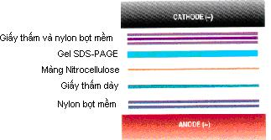

Hình 3.5: Phƣơng pháp sử dụng buồng

Tiến trính này thực hiện theo các bƣớc sau:

- Trƣớc hết ủ màng với kháng thể đặc hiệu cho protein muốn tím. Sau đó rửa sạch kháng thể thừa.

- Phát hiện phức hợp protein-kháng thể đặc hiệu bằng kháng thể thứ cấp (secondary antibodies) đặc hiệu loài của kháng thể đặc hiệu, cộng hợp với enzyme

peroxidase hay alkaline phosphatase. Thông thƣờng là alkaline phosphate.
29

3.5.2.2. Phƣơng pháp tiến hành
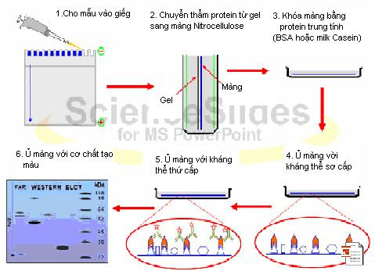

Hình 3.6: Các bƣớc thực hiện kỹ thuật Western - Blotting

a. Western - Blot chuyển band diện di từ gel lên màng nitrocellulose Phƣơng pháp sử dụng buồng (tank method).
- Tách bỏ phần stacking gel ra khỏi running gel. Ngâm running gel trong

- Ứng với mỗi gel, cắt giấy thấm và màng Nitrocellulose cho vừa với khung lƣới (cassette).

- Làm ƣớt màng Nitrocellulose bằng cách thả dần vào trong khay nƣớc cất

trong 2-3 phút.

- Đặt gel lên màng rồi cho vào giữa hai tờ giấy thấm dày đã cắt ở bƣớc 2. Sau đó kẹp chúng vào giữa hai tấm bọt nylon mềm (spone) và kẹp vào khung lƣới. Tất cả các thao tác này đều phải thực hiện trong một khay chứa Towbin transfer buffer.

- Cứ mỗi lần một lớp lên gel, dùng một pipette thủy tinh lăn lên trên để đuổi bỏ bọt khì (nếu có) giữa các lớp.
30

- Cho dung dịch Towbin transfer buffer vào buồng để ngập hai lƣới điện cực. Cho cassete đã chuẩn bị ở bƣớc 4 và 5 vào buồng, chú ý đặt mặt có màng Nitrocellulose gần lƣới điện cực (+).

- Đặt buồng lên máy khuấy từ. Nối hệ thống làm lạnh vào buồng. Bật máy quay từ để làm lạnh dung dịch đệm trong quá trính chuyển band.

- Nối buồng với bộ cấp năng. Bật điện bộ cấp năng và điều chỉnh điện thế

50V.
- Sau khi hoàn tất chuyển band, chuyển điện thế về 0, tắt nguồn điện.

- Tháo cassete và lấy màng ra khỏi hệ thống.

- Màng Nitrocellulose này sẽ đƣợc đi vào qui trính phát hiện bằng miễn dịch.

b. Phát hiện băng protein đặc hiệu bằng miễn dịch
- Phát hiện miễn dịch:
- Ủ màng trong 100ml dung dịch TTBS hoặc TTBS có chứa 5% skim milk

(blocking buffer) trong 1 giờ ở nhiệt độ phòng hay qua đêm ở 4⁰C.

- Đổ bỏ dịch này, rửa 3 lần trong 10 phút với TTBS. Tiếp tục ủ màng với TTBS có pha kháng thể đặc hiệu ở độ pha loãng 1/50000. Thời gian ủ là 60 phút ở

37⁰C.
- Rửa màng 3 lần trong 10 phút bằng TTBS.

- Ủ tiếp màng trong dung dịch TTBS có pha cộng hợp ở nồng độ 1/50000. thời gian ủ là 60 phút ở 37⁰C.

- Rửa màng 3 lần trong 10 phút bằng TTBS. Sau bƣớc này, tiến hành quá trính sinh màu.
- Hiện màu: dùng cộng hợp peroxidase

- Pha dung dịch hiện màu bằng cách cho 1mg DAB vào 4ml PBS, trộn đều. Lọc qua giấy lọc. Sau đó cho 120 l dung dịch CoCl₂ 1% vào dung dịch lọc trên. Tiếp tục cho 3 l H₂O₂ vào dịch mới pha.

- Cho màng vào dung dịch hiện màu mới pha này. Ủ trong tối trong 5-30 phút



cho đến khi màu xanh nâu của các band đặc hiệu hiện rõ.

- Rửa màng nhiều lần với nƣớc cất. Chụp hính ngay. Nếu muốn lƣu lại thí để khô rồi gói trong giấy bạc.
31

3.5.3. Gây nhiễm thực nghiệm cho tôm sú (Panaeus monodon) bằng dịch tế

bào nuôi cấy nhiễm WSSV

3.5.3.1. Nuôi tôm trong phòng thí nghiệm
- Môi trƣờng nuôi tôm sú:

  - Nhiệt độ: 28 – 30⁰C

  - pH: 7,8 – 8,5

  - Độ mặn: 15 – 20‰

  - Sục khì liên tục.

- Cho tôm ăn:

  - Thức ăn viên C.P 9003 – P, tại Công ty TNHH chăn nuôi C.P. Việt Nam.

  - Ngày 3 buổi: 6 giờ,12 giờ, 18 giờ.

  - Lƣợng thức ăn bằng 10% trọng lƣợng cơ thể tôm/ngày.

- Vệ sinh bể (vào buổi sáng và chiều tối):

  - Sử dụng máy lọc để loại bỏ chất cặn lơ lững.

  - Dùng ống nhựa mềm để vệ sinh bể.

3.5.3.2. Gây nhiễm thực nghiệm cho tôm sú
- Các hính thức gây nhiễm:

  - Cho ăn dịch virus trộn với thức ăn

  - tiêm trực tiếp dịch virus vào cơ thể tôm.

  - Bơm dịch virus vào môi trƣờng nƣớc mà tôm đang sống.

- Lựa chọn hính thức gây nhiễm thực nghiệm cho tôm:

  - Qua thì nghiệm gây nhiễm thực nghiệm dịch tế bào nhiễm WSSV cho tôm sú của Trần Lê Bảo Hà năm 2000:

Tác giả sử dụng dịch tế bào côn trùng Sf9 nhiễm WSSV thu từ tôm biểu hiện hội chứng đốm trắng ở cần đƣớc năm 1996 thế hệ thứ 3 (W-CĐP3), để gây nhiễm cho tôm sú 45 ngày tuổi bằng cách cho ăn và bơm vào môi trƣờng nƣớc.

Tác giả đã xác định liều thử thách để gây nhiễm cho tôm:

o 500 l dịch tế bào côn trùng Sf9 nhiễm WSSV bơm vào

bể/15lìt/5con.


o 500 mg thức ăn của tôm trộn với 500 l dịch tế bào côn trùng Sf9

nhiễm WSSV.
32

Với hai hính thức và liều gây nhiễm này thí tôm đều chết 100% sau 23 ngày gây nhiễm.

- Trên cơ sở thì nghiệm này chúng tôi tiến hành lại thì nghiệm gây nhiễm cho cho tôm sú bằng cách tiêm W-CĐP7 và cho ăn mô tôm bị nhiễm WSSV để thăm dò khả năng gây nhiễm của WSSV đƣợc nhân lên trong dịch tế bào côn trùng Sf9 ở thế hệ thứ 7.

Tôm sú 45 ngày tuổi.

Trọng lƣợng trung bính: 1,97 g/con.

Kìch thƣớc trung bính: 6,8 cm/con

Mật độ: 5 con /bể/30 lìt nƣớc.

Mỗi lô thì nghiệm là 10 con.

Lƣợng virus sử dụng cho tiêm : 70 l x10⁵ TCID₅₀/ml/con.


Mô tôm bệnh : 500mg/bể

3.5.4. Phương pháp Dot - Blot chỉ thị protein virus

3.5.3.1. Nguyên tắc

Protein đƣợc đƣa trực tiếp lên giấy lọc. Sau đó ủ với kháng thể sơ cấp, đến kháng thể thứ cấp và cho cơ chất tạo màu vào. Cuối cùng là so màu để đánh giá mức độ nhiễm bệnh.

3.5.3.2. Phƣơng pháp tiến hành

- Sử dụng 20µl dịch tế bào nhiễm virus hoặc dịch nghiền đồng thể (đã đƣợc ly tâm hoặc lọc qua giấy lọc) từ mẫu tôm nghi nhiễm bệnh đƣa lên màng. Để yên khoảng 10 phút cho màng thấm khô.

- Chuyển màng vào dung dịch A2, lắc nhẹ trên máy lắc trong 15 phút. Thay dịch rửa và lặp lại thêm hai lần tiếp.

- Chuẩn bị dung dịch blocking ngay trƣớc khi dùng. Ủ màng trong dung dịch bloking ìt nhất 60 phút ở 37 ºC. Rửa màng 1 lần với dung dịch A2 và 2 lần với dung dịch A 1 trên máy lắc.

- Chuẩn bị dung dịch K1 ngay trƣớc khi dùng. Ủ màng trong dung dịch K1 trong 60 phút ở 37 ºC. Rửa màng nhƣ ở bƣớc trên.

- Chuẩn bị dung dịch K2 ngay trƣớc khi dùng. Ủ màng trong dung dịch K2 trong 60 phút ở 37 ºC. Rửa màng nhƣ ở bƣớc trên.
33

- Chuẩn bị dung dịch DAB ngay trƣớc khi dùng. Ủ màng trong dung dịch DAB ở 37 ºC cho tới khi tìn hiệu màu xanh xuất hiện trên màng. Ngừng phản ứng bằng cách rửa màng ba lần với dung dịch A1. Đánh giá kết quả ngay khi màng còn ở trong dung dịch rửa hoặc khi màng đã đƣợc lấy ra và làm khô ở nhiệt độ phòng. Cƣờng độ màu trên màng phản ánh mức độ bệnh.


P r o t e i n k h a ùn g n g u y e ân
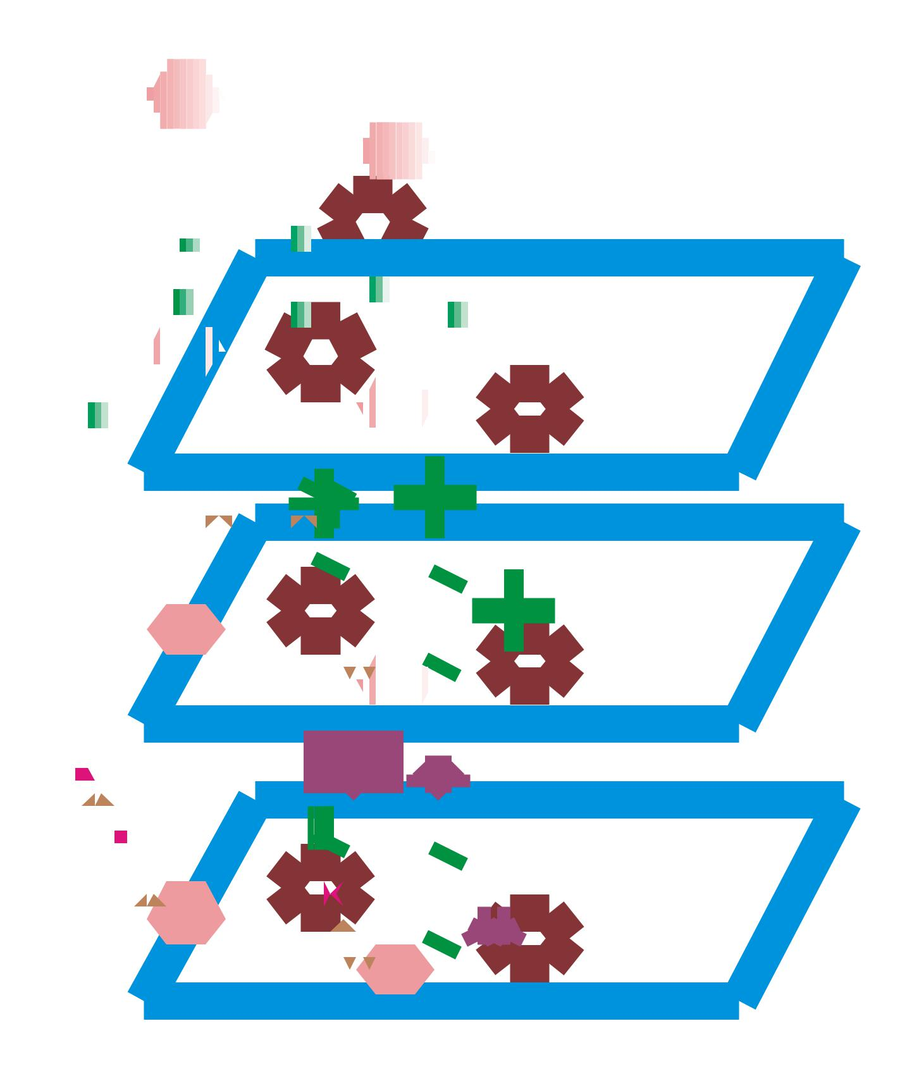

Protein kháng nguyên đƣợc

đƣa lên màng

M a øn g N i t r o c e l l u l o s e

Phần màng không gắn kháng

P r o t e i n k h o a ù nguyên đƣợc trám bằng protein Casein

 |  |  |  |  |  |  |  |  |  |  |  |  |  |  |  |  |  |  |  |  |  |  |  |  |  |  |  |  |  |  |  |  |  |  |  |  |  |  |  |  |  |  |  |  |  |  |  |  |  |  |  |  |  | Kháng thể sơ cấp bắt cặp đặc
 |  |  |  |  |  |  |  |  |  |  |  |  |  |  |  |  |  |  |  |  |  |  |  |  |  |  |  |  |  |  |  |  |  |  |  |  |  |  |  |  |  |  |  |  |  |  |  |  |  |  |  |  |  | hiệu với kháng nguyên trên
 | M a øn g N i t r o c e l l u l o s e
 |  |  |  |  |  |  |  |  |  |  |  |  |  |  |  |  |  |  |  |  |  |  |  |  |  |  |  |  |  |  |  |  |  |  |  |  |  |  |  |  |  |  |  |  |  |  |  |  |  |  |  |  |  | màng, tạo phức |  | kháng
 |  |  |  |  |  |  |  |  |  |  |  |  |  |  |  |  |  |  |  |  |  |  |  |  |  |  |  |  |  |  |  |  |  |  |  |  |  |  |  |  |  |  |  |  |  |  |  |  |  |  |  |  |  | nguyên – kháng thể đặc |  | hiệu
 |  |  |  |  |  |  |  |  |  |  |  |  |  |  |  |  |  |  |  |  |  | K |  |  | h |  |  |  | a ùn g |  |  |  |  |  |  |  |  | t h e å ñ a ëc h i e äu
 |  |  |  |  |  |  |  |  |  |  |  |  |  |  |  |  |  |  |  |  |  |  |  |  |  |  |  |  |  |  |  |  |  |  |  |  |  |  |  |  |  |  |  |  |  |  |  |  |  |  |  |  | Kháng thể thứ cấp gắn
 |  |  |  |  |  |  |  |  |  |  |  |  |  |  |  |  |  |  |  |  |  |  |  |  |  |  |  |  |  |  |  |  |  |  |  |  |  |  |  |  |  |  |  |  |  |  |  |  |  |  |  |  | enzyme kết hợp với phức
 | M |  |  |  |  |  |  |  |  |  |  |  |  |  |  |  |  |  |  |  |  |  |  |  |  |  |  |  |  |  |  |  |  |  |  |  |  |  |  |  |  |  |  |  |  |  |  |  |  |  |  |  | kháng nguyên - kháng thể
 | M | a øn | g |  |  | N i t r |  |  |  |  |  | o c e |  |  |  |  | l l u l o s e |  |  |  |  |  |  |  |  |  |  |  |  |  |  |  |  |  |  |  |  |  |  |  |  |  |  |  |  |  |  |  |  |  |  |  | đặc hiệu
 |  | K h a ùn g |  |  |  |  |  |  |  |  |  | t h e å t h ö ù |  |  |  |  |  |  |  |  |  |  | c a áp
 |  | ñ | a ùn h |  |  |  |  | d a áu |  |  |  |  |  |  |  |  | e n |  |  | z y |  |  | m e |  |  |  |  |  |  |  |  |  |  |  |  |  |  |  |  |  |  |  |  |  |  |  |  |  |  |  |  |  |  |  | Enzyme phân hủy cơ chất,
 |  |  |  |  |  |  |  |  |  |  |  |  |  |  |  |  |  |  |  |  |  |  |  |  |  |  |  |  |  |  |  |  |  |  |  |  |  |  |  |  |  |  |  |  |  |  |  |  |  |  |  |  | tạo phức màu trên màng.
 |  |  |  |  |  |  |  |  |  |  |  |  |  |  |  |  |  |  |  |  |  |  |  |  |  |  |  |  |  |  |  |  |  |  |  |  |  |  |  |  |  |  |  |  |  |  |  |  |  |  |  |  |  |  | Cƣờng độ màu phản ánh
 |  |  |  |  |  |  |  |  |  |  |  |  |  |  |  |  |  |  |  |  |  |  |  |  |  |  |  |  |  |  |  |  |  |  |  |  |  |  |  |  |  |  |  |  |  |  |  |  |  |  |  |  | nồng độ enzyme liên quan
 |  |  |  |  |  |  |  |  |  |  |  |  |  |  |  |  |  |  |  |  |  |  |  |  |  |  |  |  |  |  |  |  |  |  |  |  |  |  |  |  |  |  |  |  |  |  |  |  |  |  |  |  | đến protein đƣa vào
 | M | a | øn g |  |  |  |  | HìnhNitro 3c |  |  |  |  |  |  |  |  | .e7:llu l Sơos eđồ hệ thống chẩn đoán miễn dịch
 |  |  | (Nguồn: Oberfelder, 1989; trìch dẫn bởi Văn Thị Hạnh, 2001)
 |  |  |  |  |  |  |  |  |  |  | S |  | a ûn |  |  |  |  |  | p h a |  |  |  |  | åm

C ô c h a át
34

3.5.4. Tinh sạch protein bằng phƣơng pháp sắc ký lọc gel

3.5.4.1. Nguyên tắc

Kỹ thuật sắc ký lọc gel dùng để tách những phân tử có kìch thƣớc, trọng lƣợng phân tử khác nhau bằng cách cho chúng đi qua cột gel. Những phân tử có kìch thƣớc đủ nhỏ để lọt vào bên trong lỗ gel sẽ bị trí hoãn và di chuyển chậm qua cột, trong khi những phân tử lớn hơn di chuyển bên ngoài các hạt gel nên sẽ di chuyển nhanh và đƣợc hấp (lôi) ra khỏi cột sớm hơn các phân tử nhỏ.
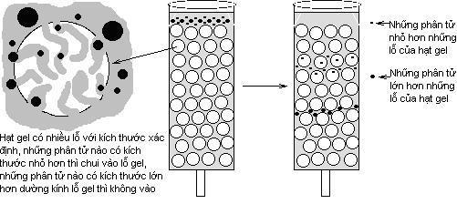

Hình 3.8: Sự di chuyển của các phân tử protein qua các hạt gel

(Nguồn: http://www.sci.sdsu.edu/TFrey/Bio750/chromoma4.gif)

3.5.4.2 Các bƣớc tiến hành

a. Chuẩn bị gel

Cân 8.4g gel “Bio-Gel P100” khô (chình xác cần dùng 8. Nhƣng ví thể tìch gel sẽ bị mất trong suốt quá trính thao tác nên cần cân dƣ), cho bột gel từ từ vào dung dịch đệm phosphate đựng trong cốc. Dùng dung dịch đệm phosphate nhiều gấp 2 lần so với thể tìch lớp nền gel cần cho trong cột. Cụ thể dùng ìt nhất 88 x 2 = 176ml dung dịch đệm.

Đối với các gel từ Bio-Gel P-30 đến Bio-Gel P-100 cần 12 giờ ở 20⁰C để hydrate hóa hoặc 4 giờ nếu bắt đầu ở 100⁰C. Sau đó thể huyền phù đồng nhất của các hạt gel tự hính thành, không cần khuấy, để ổn định trong suốt quá trính hydrate hóa.

Sau khi quá trính hydrate xảy ra hoàn toàn, gạn lớp nổi trên bề mặt. Chuyển dung dịch vào một bính hút chân không có gắn với vòi hút chân không. Khử khì của dung dịch trong khoảng 5-10 phút, thỉnh thoảng lắc nhẹ (xoay) bính. Không dùng đũa khuấy ví nó có thể làm hƣ gel.
35

Thêm dung dịch đệm khử khì với thể tìch gấp 2 lần thể tìch lớp nền và lắc nhẹ. Để gel ổn định cho đến khi 90-95% số hạt ổn định. Gạn hoặc loại lớp nổi trên bề mặt bằng cách hút để loại các hạt mịn. Lặp lại công việc trên 4 lần để loại > 90% hạt mịn làm cản trở quá trính lọc gel.

Gắn phễu đổ gel vào cột, đóng lỗ thoát của cột và cho dung dịch đệm làm đầy 20% thể tìch cột.

Đổ đều dung dịch gel vào cột thành một dòng di chuyển nhẹ. Tránh làm bắn gel, đảm bảo việc nhồi cột đều và tránh bị bọt khì.

Khi lớp nền đã hính thành trong cột từ 2-5cm, mở khóa đầu ra của cột cho đến khi cột đƣợc nạp đầy gel.

Khi cột đã đƣợc nạp đầy gel, khóa đầu ra của cột và gắn thiết bị điều chỉnh dòng chảy (flow adaptor). Mở khóa đầu ra của cột và cho dung dịch đệm với thể tìch gấp hai lần thể tìch lớp nền chảy qua cột lúc điều khiển tốc độ chảy.

Đóng đầu ra của cột và điều chỉnh thiết bị dòng chảy xuống đến lớp nền gel. Nạp mẫu vào trên bề mặt lớp nền bằng cách bơm hoặc tiêm mẫu vào trên lớp nền gel qua flow adaptor.

b. Chuẩn bị mẫu

Mẫu để thực hiện sắc ký phải sạch (không bị nhiễm bẩn và không có các hạt rắn), hòa tan hoàn toàn trong dung dịch đệm.

Lọc mẫu qua Millipore (màng lọc 0.45 micromette) sẽ làm gia tăng độ bền và thời gian sử dụng của cột, nếu ví tình chất của mẫu mà không thể đem lọc đƣợc thí nên ly tâm mẫu.

c. Thu và xác định mẫu tách đƣợc

Dịch ra khỏi cột đƣợc đo độ hấp thu ở bƣớc sóng 280nm bằng đầu dò (detector) trong hệ sắc ký và độ hấp thụ đƣợc thể hiện dƣới dạng sắc ký đồ bằng phần mềm LD Data View trên máy tình. Dịch đƣợc thu tự động bằng máy thu mẫu (collector), mỗi phân đoạn 2ml
36

PHẦN 4. KẾT QUẢ VÀ THẢO LUẬN

4.1. Kết quả SDS-PAGE
- Đối chứng: Dịch tế bào côn

trùng Sf9 không nhiễm WSSV.

- W-CĐP7: Dịch tế bào côn 98.7 trùng Sf9 nhiễm WSSV (thu từ tôm sú biểu hiện hội chứng đốm trắng ở Cần

Đƣớc năm 1996) thế hệ thứ 7. | 54.6

- W-SP7: Dịch tế bào côn trùng Sf9 nhiễm WSSV (thu từ tôm sú biểu hiện hội chứng đốm trắng ở chợ TP. 33.5

HCM năm 2004) thế hệ thứ 7.
- W-NP7: Dịch tế bào côn trùng _{29.5}

Sf9 nhiễm WSSV (thu từ tôm sú biểu hiện hội chứng đốm trắng ở Nam Định năm 2005) thế hệ thứ 7.
- W-STP7: Dịch tế bào côn 19.8

trùng Sf9 nhiễm WSSV (thu từ tôm sú biểu hiện hội chứng đốm trắng ở Sóc Trăng năm 2000) thế hệ thứ 7.

- Tất cả dịch tế bào côn trùng nhiễm WSSV điều cho kết quả PCR dƣơng tình với mồi đặc hiệu của WSSV

1 2 3 4 5 6 7 8
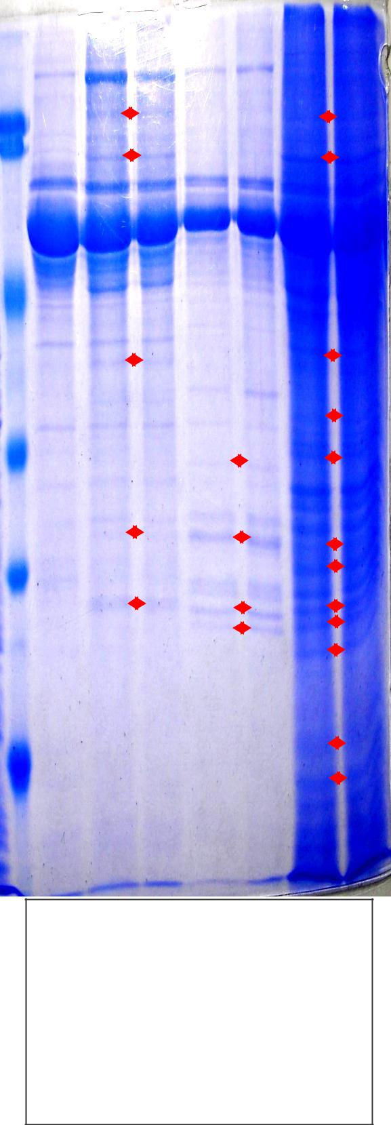

Giếng 1: Thang protein chuẩn

Giếng 2: Đối chứng
Giếng 3 và 4: W-CĐP7

Giếng 5: W-SP7

Giếng 6: W-NP7
Giếng 7 và 8: W-STP7

Hình 4.1: Kết quả SDS-

PAGE protein dịch tế bào Sf9

nhiễm WSSV từ tôm sú

37

Bảng 4.1: So sánh trọng lƣợng các protein của WSSV sau khi thực hiện SDS-PAGE và trọng lƣợng của các protein đã đƣợc công bố.
 |  |  |  |  | Trọng lƣợng các protein của WSSV
Tên mẫu |  |  |  |  | đã đƣợc công bố
 | W- | W- | W- | W- | Van | Jyh-Ming Tsai và
 |  |  |  |  | Hulten | Jyh-Ming Tsai và
 | CĐP7 | SP7 | NP7 | STP7 | Hulten | cộng sự (2004)
 |  |  |  |  | (2001) | cộng sự (2004)
 |  |  |  |  |  | 11, 12, 13
 |  |  |  | 15 | 15
khoảng
khoảng |  |  |  |  |  | 18
khoảng |  |  |  | 19 | 19
thuđƣợccótrọnglƣợng(kDa) |  |  |  |  |  | 22
thuđƣợccótrọnglƣợng(kDa) |  |  |  | 24 | 24 | 24 | Trọnglƣợngprotein(kDa)
 |  | 26 | 26 | 26 | 26 | 26
 |  |  |  |  |  | 27
 | 28 | 28 | 28 | 28 | 28
 |  |  |  |  |  | 29
 |  |  |  | 30
 | 31 | 31 | 31 | 31 |  | 31
 |  |  |  |  |  | 32
 |  | 33 | 33 | 33
protein |  |  |  | 35 | 35
protein |  |  |  |  |  | 38, 39
 |  |  |  |  |  | 36
vạch
vạch | 41 |  |  | 41 |  | 41
vạch |  |  |  |  |  | 51, 53, 60, 73, 75
Các |  |  |  |  |  | 51, 53, 60, 73, 75
Các | 95 |  |  | 95 |  | 95
 | >98 |  |  | >98 |  | 110, 136, 161, 186,
 | >98 |  |  | >98 |  | 644

Kết quả bảng trên cho thấy tất cả các phân lập: W-CĐP7, W-SP7, W-NP7, W-STP7 về cơ bản có các đặc trƣng protein giống với các protein của WSSV đã đƣợc công bố. Trong đó, VP28 (28kDa) đƣợc xem là protein đặc trƣng của virus gây bệnh hội chứng đốm trắng (Van Hulten, 2001). Để khẳng định kết quả trên chúng tôi thực hiện kỹ thuật Western – Blotting để kiểm tra lại các vạch protein đƣợc xác định là của WSSV trong bảng SDS - PAGE.

Kết quả điện di cho thấy phân lập W-STP7 có đầy đủ các vạch protein đại diện của các phân lập W-CĐP7, W-SP7 và W-NP7. Nên chúng tôi chỉ tiến hành Western – Blotting đối với phân lập W-STP7.
38

4.2. Kết quả Điện di miễn dịch (Western - Blotting)

1 2 3 4 5 6 1’ 2’ 3’ 4’ 5’ 6’
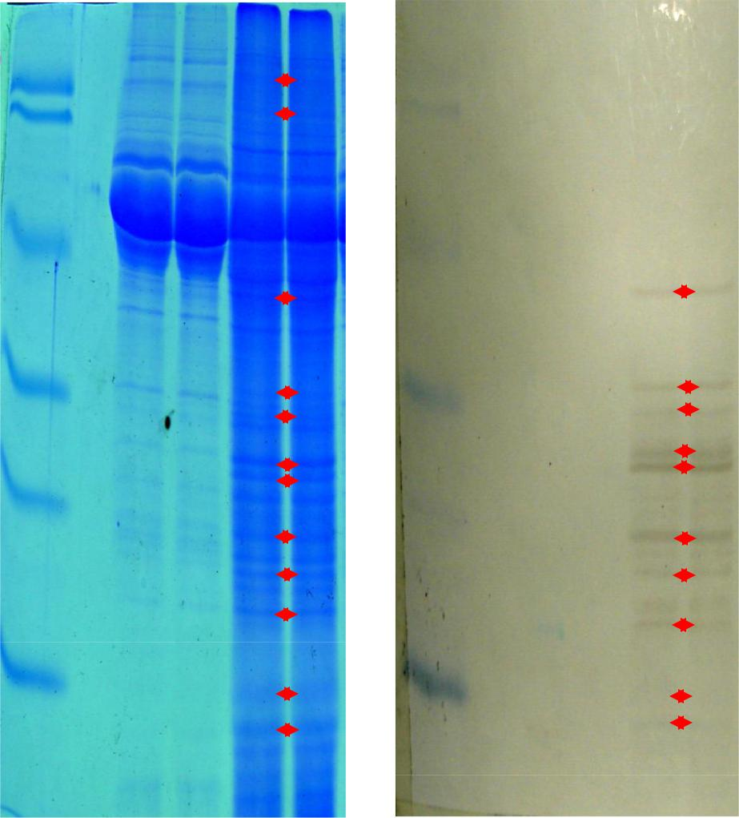

103

77

50

34.3

28.8

20.1

103

77

50

34.3

28.8

20.1

A B

Giếng 1 và 1’: Thang protein chuẩn

Giếng 2 và 2’: Để trống

Giếng 3, 4 và 3’, 4’: Đối chứng

Giếng 5, 6 và 5’, 6’: W-STP7

Hình 4.2: Kết quả điện di W-STP7

- Kết quả SDS-PAGE 12,5%

- Kết quả điện di miễn dịch

39

Bảng 4.2: So sánh các vạch protein giữa bảng SDS-PAGE và bảng điện di miễn dịch

Các vạch protein thu đƣợc của mẫu W-STP7 có trọng lƣợng phân tử (kDa) nằm trong khoảng

Bảng điện di SDS - PAGE 12,5% | Bảng điện di miễn dịch (Western -
Bảng điện di SDS - PAGE 12,5% | blot)
15 | 15
19 | 19
24 | 24
26 | 26
28 | 28
30 | 30
31 | 31
33 | 33
35 | 35
41 | 41
95
>103

Các vạch protein trong bảng SDS – PAGE và điện di miễn dịch hoàn toàn giống nhau tuy nhiên có 2 vạch protein có trọng lƣợng khoảng 95 kDa và >103 kDa của bảng SDS – PAGE thí không xuất hiện trong bảng điện di miễn dịch có thể do trong quá trính chuyển thẩm tại vị trì hai vạch protein này có bọt khì làm cho màng nitrocellulose và miếng gel tiếp xúc không khìt nhau nên các protein này không thể chuyển lên màng nitrocellulose đƣợc, do đó kháng thể không gắn kết đƣợc nên không thấy vạch. Ví vậy, các vạch protein mà chúng tôi xác định trong bảng 4.1 hoàn toàn là protein của WSSV.
40

Từ kết quả SDS-PAGE và điện di miễn dịch chúng tôi cho rằng :
- W-STP7 : có các protein có trọng lƣợng khoảng 15 kDa, 19 kDa, 24 kDa, 26

kDa, 28 kDa, 31 kDa, 35kDa, 41 kDa, 95 kDa trùng với trọng lƣợng các protein của WSSV đã công bố. Ngoài ra có thêm các protein có trọng lƣợng khoảng 30 kDa, 33 kDa, >98 kDa .

- W-CĐP7: có các protein có trọng lƣợng khoảng 28 kDa, 31 kDa, 41 kDa trùng với trọng lƣợng các protein của WSSV đã công bố.

- W-SP7: có các protein có trọng lƣợng khoảng 26 kDa, 28 kDa, 31 kDa trùng với trọng lƣợng các protein của WSSV đã công bố. Ngoài ra có thêm các protein có trọng lƣợng khoảng 33 kDa.

- W-SN7: có các protein có trọng lƣợng khoảng 26 kDa, 28 kDa, 31 kDa trùng với trọng lƣợng các protein của WSSV đã công bố. Ngoài ra có thêm các protein có trọng lƣợng khoảng 33 kDa.

Nhƣ vậy, chúng tôi nhận thấy ở các phân lập này đều có chung 2 vạch protein có trọng lƣợng khoảng 28 kDa , 31 kDa và 2 phân lập W-SP7, W-SN7 có các protein giống nhau . Để xem hoạt tình của WSSV đƣợc nhân sinh khối trong tế bào côn trùng Sf9 ở thế hệ thứ 7 có khả năng gây nhiễm trở lại trên tôm sú không. Chúng tôi tiến hành gây nhiễm thực nghiệm cho tôm sú bằng W-CĐP7.

4.3. Kết quả gây nhiễm trở lại trên trên tôm sú (Panaeus monodon)

Bảng 4.3. Kết quả gây nhiễm thực nghiệm

Ngày | Tỷ lệ sống sót (%)
(sau khi gây nhiễm)
(sau khi gây nhiễm) | Lô 1 | Lô 2 | Lô 3
4 | 100 | 80 | 100
6 | 100 | 60 | 100
9 | 100 | 60 | 90
10 | 100 | 50 | 90
12 | 100 | 30 | 80
15 | 100 | 30 | 60
17 | 100 | 10 | 30
18 | 100 | 0 | 30
23 | 100 | 0 | 0

41

- Ghi chú:

  - Lô 1: Tôm đối chứng (không gây nhiễm WSSV)

  - Lô 2: Tôm cho ăn mô của tôm bị nhiễm WSSV.
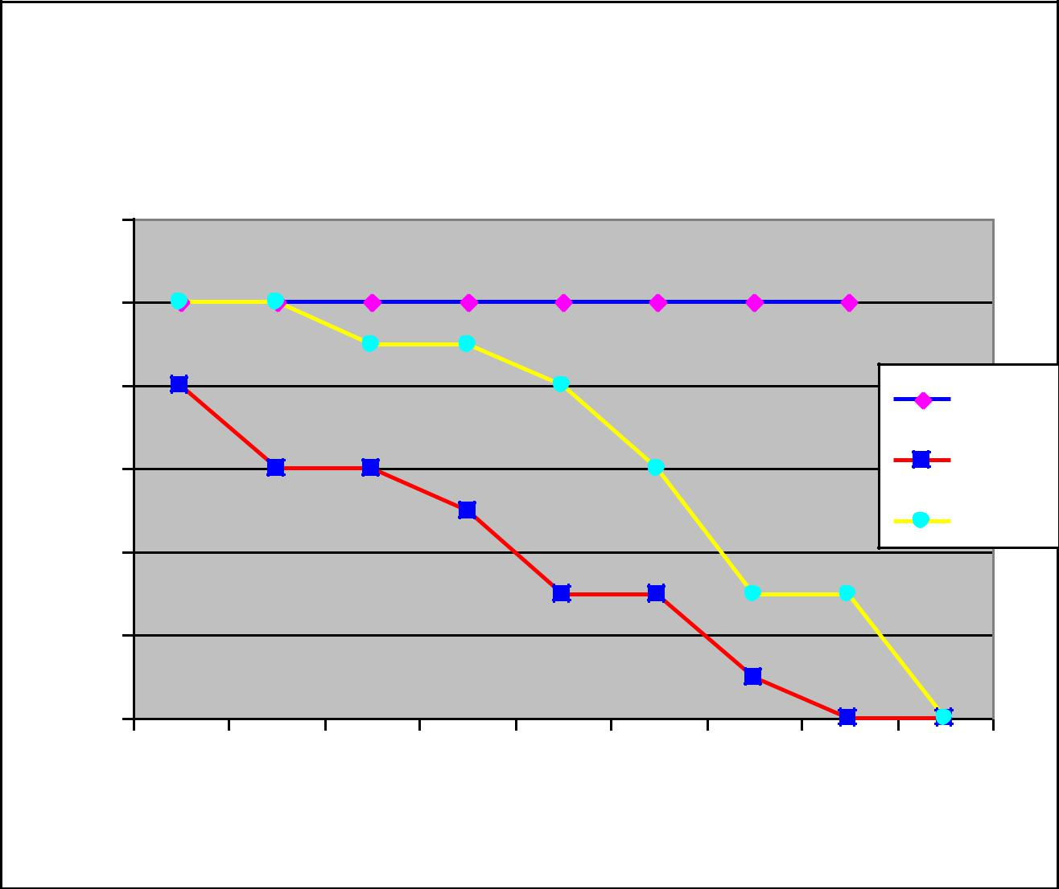

✓ Lô3: Tôm tiêm W-CĐP7 với nồng độ 70 l/con với nồng độ 10⁵ TCID₅₀/ml.

120 |  | Biểu đồ thể hiện tỷ lệ sống sót ở các lô
100 |  | 100 | 100 | 100 |  | 100 | 100 | 100 |  | 100 | 100
 |  |  |  | 90 |  | 90
80 | sót % | 80 |  |  |  |  | 80 |  |  |  |  | Lô 1
60 | sót % |  | 60 | 60 |  |  |  | 60 |  |  |  | Lô 2
40 | sống |  |  |  |  | 50 |  |  |  |  |  | Lô 3
40 | lệ
 | lệ |  |  |  |  |  | 30 | 30 |  | 30 | 30
 | Tỷ |  |  |  |  |  | 30 | 30 |  | 30 | 30
20 | Tỷ
 |  |  |  |  |  |  |  |  |  | 10
0 |  |  |  |  |  |  |  |  |  |  | 0 | 0
 | 4 |  | 6 | 9 | 10 | 12 |  | 15 | 17 | 18 |  | 23 Ngày

Hình 4.3: Biểu đồ thể hiện tỷ lệ sống sót ở các lô
- Qua biểu đồ chúng tôi thấy :

  - Lô 1: Tôm sống sót 100% trong suốt quá trính thì nghiệm.

  - Lô 2: Tôm chết 50% sau 10 ngày gây nhiễm và chết 100% sau 18 ngày

gây nhiễm.

  - Lô 3: Tôm chết 50% sau gần 15 ngày gây nhiễm và chết 100% sau 23 ngày gây nhiễm.

- Triệu chứng :

  - Lô 1: Tôm khỏe mạnh, nhanh nhẹn, phản xạ tốt, ăn nhiều.

  - Lô 2: Sau 4 ngày tôm bắt đầu chết một số con có biểu hiện chậm chạp, mất thân bằng, ăn ìt, sau 10 ngày gây nhiễm vỏ tôm lỏng lẻo, trên vỏ đầu ngực có

nhiều đốm trắng với kìch thƣớc từ 0.2 – 3 mm.
42

- Lô 3: Sau 7 ngày gây nhiễm tôm bắt đầu có hiện tƣợng giảm ăn, sau 9 ngày gây nhiễm tôm bắt đầu chết một số con chuyển dần sang màu đỏ hồng. Sau 15 ngày thân tôm đỏ và vỏ đầu ngực tôm có những đốm trắng, vỏ tôm rất mềm và dình xác với lớp biểu bí làm cho tôm khó có thể lột xác đƣợc, tôm ìt hoạt động.
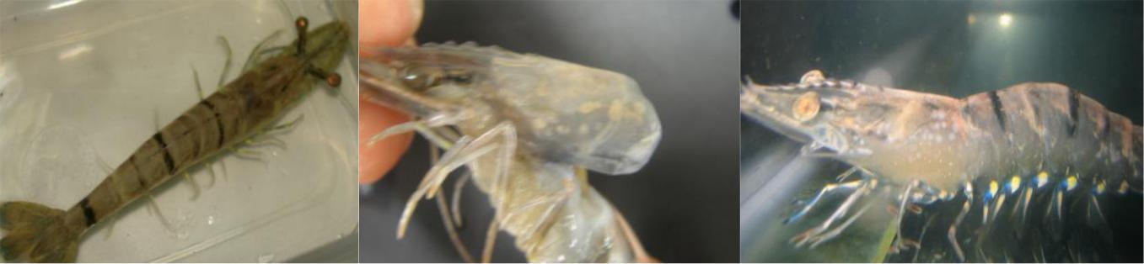

A B C

Hình 4.4: Tôm biểu hiện bệnh đốm trắng sau 23 ngày gây nhiễm

  - Tôm ở lô 1

  - Tôm ở lô 2

  - Tôm ở lô 3

- Tôm ở lô 2 và lô 3 có những biểu hiện của bệnh Hội trứng đốm trắng ở tôm sú: Thân đỏ, tôm bỏ ăn, tôm thƣờng đứng yên ìt cử động, vỏ đầu ngực có nhiều đốm trắng với đƣờng kình khoảng 0,2 – 3 mm, vỏ tôm dình chặt với thịt và thân tôm rất mềm.

- Kết quả thì nghiệm của chúng tôi đã cho ta thấy WSSV đƣợc nhân lên trong dịch tế bào côn trùng Sf9 ở thế hệ thứ 3 và thứ 7 đều có khả năng gây nhiễm trở lại tôm sú trong điều kiện phòng thì nghiệm là nhƣ nhau và điều gây chết tôm sau 23 ngày gây nhiễm.
43

4.4. Kết quả Dot - Blot chỉ thị protein virus
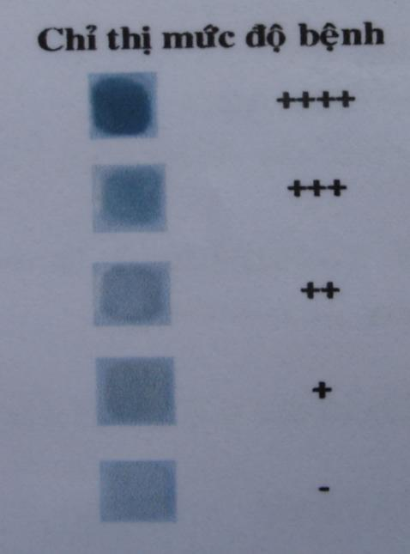

Hình 4.5: Phƣơng pháp Dot - Blot chỉ thị protein virus biểu hiện mức độ bệnh
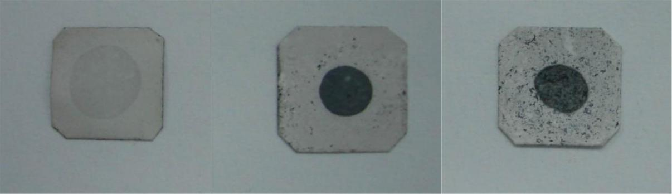

A B C

Hình 4.6: Kết quả Dot - Blot chỉ thị protein WSSV

- Lô 1 (tôm không gây nhiễm WSSV)

- Lô 2 (tôm cho ăn mô tôm nhiễm WSSV)

- Lô 3 (tôm tiêm W-CĐP7)
- Nhận xét:

  - Lô 1 cho kết quả âm tình

  - Lô 2 cho kết quả dƣơng tình với mức độ nhiễm (++++)

  - Lô 3 cho kết quả dƣơng tình với mức độ nhiễm (+++)
44

4.5. Kết quả PCR
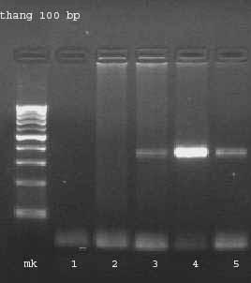

364 bp

Hình 4.7 : Kết quả PCR đƣợc thực hiện bởi trung tâm công nghệ sinh học

- Để trống

- Lô 1: tôm sú đối chứng (không gây nhiễm với WSSV)

- Dịch tế bào nhiễm W-CĐP7.

- Lô 2: Tôm sú ăn mô tôm nhiễm WSSV.

- Lô 3: Tôm sú tiêm W-CĐP7.

Kết quả PCR đã chứng minh tôm sau khi tiêm W-CĐP7 và cho ăn mô tôm nhiễm WSSV đều cho kết quả dƣơng tình với WSSV và kết quả này cho thấy kỹ thuật Dot - Blot chỉ thị protein virus là chình xác.

Nhƣ vậy, từ kết quả gây nhiễm thực nghiệm trên tôm sú, kết quả Dot - Blot chỉ thị protein virus và kết quả PCR đã cùng khẳng định rằng các protein của WSSV đƣợc nhân sinh khối qua tế bào côn trùng Sf9 ở thế hệ thứ 7 là có hoạt tình gây nhiễm trở lại trên tôm sú và hoạt tình gây nhiễm này không thay đổi so với các protein của WSSV đƣợc nhân sinh khối qua tế bào côn trùng Sf9 ở thế hệ thứ 3. Tuy nhiên, hoạt tình gây nhiễm của các protein này yếu hơn so với các protein của WSSV trong mô tôm bệnh, có thể các protein của WSSV đƣợc nhân sinh khối đã quen nhận diện tế bào đìch để nó xâm nhập vào là tế bào côn trùng Sf9 nên khi gây nhiễm lại trên tôm chúng cần phải có thời gian để nhận diện tế bào tôm.

Trên cơ sở điện di chúng tôi thấy các vạch protein riêng biệt nhƣ thế nên bƣớc tiếp theo là chúng tôi tiến hành thăm dò khả năng phân tách từng vạch protein của WSSV với hy vọng thu đƣợc từng loại protein tinh sạch để phục vụ cho các nghiên cứu tiếp theo.
45

4.6. Kết quả sắc ký lọc gel
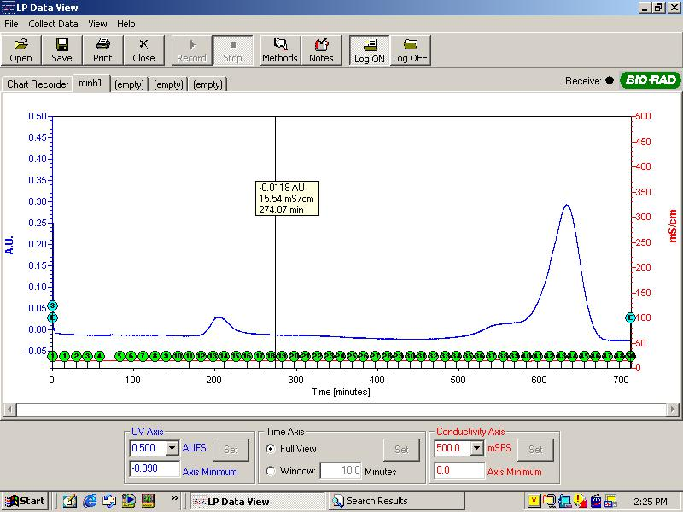

Hình 4.8: Kết quả chạy sắc ký lọc gel từ mẫu dịch tế bào Sf9 không nhiễm WSSV
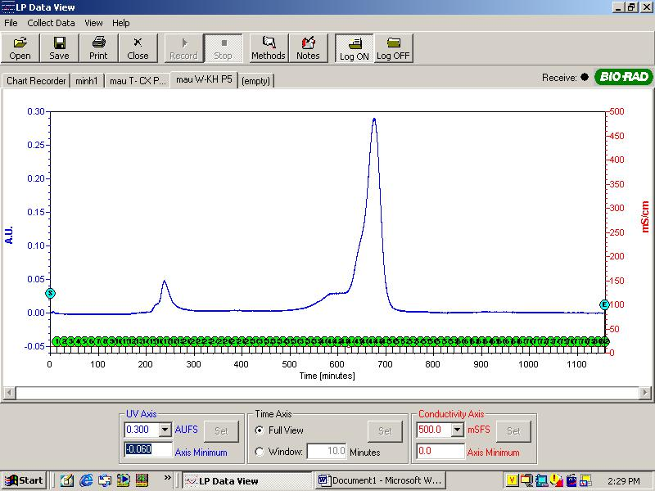

Hình 4.8: Kết quả chạy sắc ký lọc gel từ mẫu W-KHP5
46
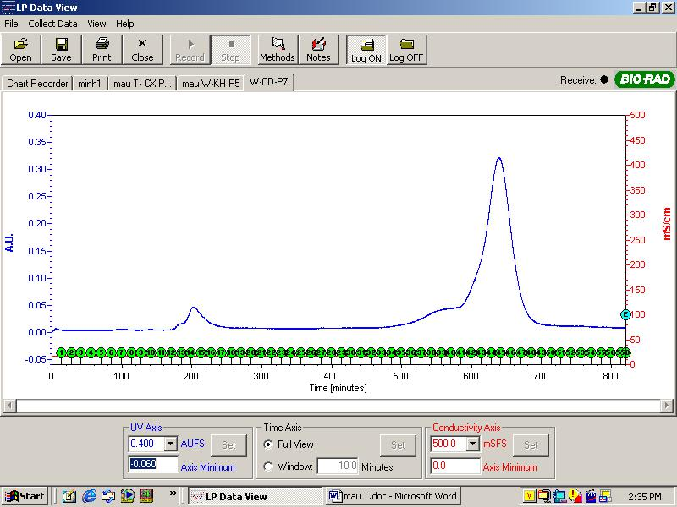

Hình 4.10: Kết quả chạy sắc ký lọc gel từ mẫu W-CDP7 Nhƣ vậy sau khi thực hiện 3 mẫu:
- Dịch tế bào côn trùng Sf9 không nhiễm WSSV có 2 peak

- Dịch tế bào côn trùng Sf9 nhiễm W-KHP5 có 2 peak

- Dịch tế bào côn trùng Sf9 nhiễm W-CĐP7 có 2 peak

Chúng tôi nhận đƣợc tìn hiệu 2 peak của 2 mẫu (W-KHP5 và W-CĐP7) hoàn toàn giống nhau và giống với tìn hiệu nhận đƣợc ở dịch đối chứng. Đó là 2 peak của protein từ dịch tế bào côn trùng Sf9. Nhƣ vậy chúng tôi nghĩ rằng khó có thể áp dụng phƣơng pháp sắc ký lọc gel vào việc tinh sạch các protein của WSSV. Ví hàm lƣợng mỗi loại protein của WSSV quá thấp nên khó có thể tạo thành tìn hiệu peak, mặt khác kìch thƣớc lỗ ra của gel cũng có thể cho ra đồng thời nhiều loại protein có trọng lƣợng phân tử gần nhau.

Nhƣ vậy, mục đìch chạy sắc ký lọc gel mà chúng tôi tiến hành với hy vọng thu đƣợc từng loại protein của WSSV đã không thể thực hiện đƣợc.
47

PHẦN 5. KẾT LUẬN VÀ ĐỀ NGHỊ

5.1 Kết luận

Sử dụng kỹ thuật SDS-PAGE và Western - Blotting phát hiện đƣợc protein đặc trƣng của một số phân lập WSSV từ tôm sú nhân qua tế bào Sf9: 15 kDa, 19 kDa, 24 kDa, 26 kDa, 28kDa, 31 kDa, 35 kDa, 41 kDa trùng với các protein của WSSV đã công bố.

Dịch tế bào nhiễm WSSV có hoạt tình gây nhiễm cho tôm nuôi với biểu hiện lâm sàng bệnh đốm trắng sau 2 – 3 tuần gây nhiễm.

Phƣơng pháp Dot – Blot có thể chỉ thị WSSV rất hiệu quả 5.2. Đề nghị

Tiếp tục nghiên cứu khả năng biến đổi protein và bộ gen của WSSV nhân qua tế bào nhiều thế hệ và khả năng sử dụng dịch tế bào nhiễm WSSV nhƣ một kháng nguyên để gây tạo miễn dịch thu kháng thể phục vụ cho các ứng dụng chẩn đoán và phòng ngừa WSSV ở tôm nuôi.

Tím các giải pháp thìch hợp để tinh sạch các protein của WSSV trong dịch tế bào côn trùng
48

PHẦN 6. TÀI LIỆU THAM KHẢO

TÀI LIỆU TIẾNG VIỆT:

- Trần Minh Anh, 1989. Đặc điểm sinh học và kỹ thuật nuôi tôm he. Nhà xuất bản Thành Phố Hồ Chì Minh. 394 trang

- Nguyễn Văn Chung, 2000. Cơ sở sinh học và kỹ thuật sản xuất giống nhân tạo tôm sú. Nhà xuất bản Nông nghiệp. 71 trang.

- Lục Minh Diệp, 2001. Bài giảng kỹ thuật nuôi giáp xác. tài liệu lƣu hành nội bộ của trƣờng trung học thủy sản II.

- Trần Lê Bảo Hà, 2000. Khóa luận cử nhân khoa học, Khả năng phòng trử bệnh do WSSV (white spot syndrom virus) gây trên tôm sú (penaeus monodom) của chế phẩm ASV99 (anti shrimp virus).

- Nguyễn Văn Hảo, 2000. Một số vấn đề về kỹ thuật nuôi tôm sú công nghiệp.

- Nguyễn Văn Hảo, 2004. Một số bệnh thường gặp trên tôm sú (Penaeus

monodon) – Các phương pháp chẩn đoán và biện pháp phòng trị. Nhà xuất bản Nông nghiệp. 223 trang

- Văn Thị Hạnh, 2001. Luận án tiến sĩ sinh học. Nghiên cứu sự phát triển của một số Baculovirus trong tế bào côn trùng nuôi cấy in vitro và khả năng ứng dụng trong sản xuất thuốc trừ sâu sinh học và kiểm soát virus gây bệnh ở tôm.

- Lý Thị Thanh Loan (2001), Luận án tiến sĩ sinh học chuyên ngành Vi sinh,

- Trần Thị Việt Ngân, 2002. Hỏi và đáp về kỹ thuật nuôi tôm sú. Nhà xuất bản Nông nghiệp Tp. Hồ Chì Minh. 192 trang

- Bùi Quang Tề, 2003. Bệnh của tôm nuôi và biện pháp phòng trị. Nhà xuất bản Nông Nghiệp Hà Nội.

- Phạm Văn Tính, 2001. Kỹ thuật nuôi tôm sú. Nhà xuất bản Nông nghiệp Tp. Hồ Chì Minh. 55 trang.

- Vũ Thế Trụ, 1995. Thiết lập và điều hành trại sản xuất tôm giống tại Việt

Nam. NXB Nông Nghiệp, TP Hồ Chì Minh. Tr 23 – 25.
49

- Phạm Hùng Vân, 2004: Cẩm nang thực hành SDS-PAGE và Western

Blotting- Immunodetection. Bộ y tế, Trƣờng Đại học Y Dƣợc TP. Hồ Chì Minh.

- Báo cáo tại hội thảo bệnh tôm sú tại Hải Phòng, ngày 28 – 29/2/2004. Tổng quan bệnh virus đốm trắng ở tôm he (Penaeus). Tạp chì thông tin KHCN và Kinh Tế Thủy Sản, số 4 – 2004. 42 trang.

- Hội thảo về bệnh tôm nuôi ở các tỉnh phìa Nam, 2004. Bệnh đốm trắng của tôm sú và biện pháp phòng trị. Tạp chì Thủy sản, số 3 – 2004. 44 trang.

TÀI LIỆU TIẾNG ANH:

- Aldo Roda, Massimo Guardigli, Patrizia Pasini, and Mara Mirasoli Posted October 2003. Clinical and diagnostic applications: luminescence immuno- and gene

probe assays

- Can-hua Huang ^{a,b}, Li-ren Zhang ª, Jian-hong Zhang ª, Lian-chun Xiao ª, Qing-jiang Wu ^{b}, Di-hua Chen ^{a,}*, Joseph K.-K. Li ^{c} Purification and characterization of White Spot Syndrome Virus (WSSV) produced in an alternate host: crayfish.

Cambarus clarkia. Received 20 December 2000; received in revised form 12 March 2001; accepted 12 March 2001

- Chang P.S., Lo C.F., Wang Y.C. and Kou G.H., 1996. Identificaion of white spot syndrom associated Baculovirus (WSBV) target organs in the shrimp Penaeus monodon by in-situ hybrilization. Disease of Aquatic Organisms. 27: 131 – 139.

- Chen L.L., Lo C.F., Chiu Y.L., Chang C.F., Kou G.H., 2000. Natural and experimental infection of white spot syndrome virus (WSSV) in benthic larvae of mud crab Scylla serrata. Disease of Aquatic Organisms. 40: 157 – 161

- Chen L.L., Leu J.H., Huang C.J., Chou C.M., Chen S.M., Wang C.H., Lo C.F. and Kou G.H., 2002. Identification of a nucleocapsid protein (VP35) gene of shrimp white spot syndrome virus and characterization of the motif important for targeting VP35 to the nuclei of transfected insect cells. Virology. 293: 44-53.

- Dieu B.T.M., Marks H., Siebenga J.J., Goldbach R.W., Zuidema D., Duong T.P. and Vlak J.M., 2004. Molecular epidemiology of white spot syndrome virus within Vietnam. Journal of General Virology. 85: 3607-3618.

- Durand S., Lightner D. V., Redman R. M. and Bonami J. R., 1997.

Ultrastructure and morphogenesis of white spot syndrome baculovirus (WSSV). Disease of Aquatic Organisms. 29: 205–211
50

- Francki R.I. B., Fauquet C. M., Knudson D.L. and Brown F., 1991. Classification and nomenclature of viruses. Fifth report of the International Committee on Taxonomy of Viruses. Arch. Virol. 1991(Suppl. 2):1-450.

- Jyh-Ming Tsai,^{1,} Han-Ching Wang,^{1,} Jiann-Horng Leu,¹ He-Hsuan Hsiao,² Andrew H.-J. Wang,^{2,3} Guang-Hsiung Kou,^{1*} and Chu-Fang Lo^{1*}. Genomic and Proteomic Analysis of Thirty-Nine Structural Proteins of Shrimp White Spot Syndrome Virus. Journal of Virology, October 2004, p. 11360-11370, Vol. 78, No. 20

- Jeroen Witteveldt, Carolina C. Cifuentes, Just M. Vlak,* and Mariëlle C. W.

van Hulten , 2004. Protection of Penaeus monodon against White Spot Syndrome Virus by Oral Vaccination. Journal of Virology, p. 2057-2061, Vol. 78, No. 4

- Leu JH, Tsai JM, Wang HC, Wang AH, Wang CH, Kou GH, Lo CF. The unique stacked rings in the nucleocapsid of the white spot syndrome virus virion are formed by the major structural protein VP664, the largest viral structural protein ever found. Journal of Virology, January 2005, p. 140-149, Vol. 79, No. 1

- Li Li, Yang F, 2006. Characterization of an envelope protein (VP110) of White spot syndrome virus. J Gen Virol 87 , 1909-1915; DOI 10.1099/vir.0.81730-0

- Lightner D.V., 1996 (Ed.). A handbook of shrimp pathology ang diagnostic procedures for diseases of cultured penaeid shrimp. World aquaculture society, Baton rouge, LA, USA

- Lightner D.V., Redman R.M., Poulos B.T., Nunan L.M., Mari J.L. and Hasson K.W., 1997. Risk of spread of penaeid shrimp viruses in the Americas by the international movement of live and frozen shrimp. Revue Scientifique et Technique de

- Lightner D.V. and Redman R.M., 1998. Shrimp diseases and current diagnostic methods. Aquaculture. 164: 201-220.

- Lo C.F., Leu J.H., Ho C.H.,Chen C.H., Peng S.E., Chen Y.T., Chou C.M., Yeh Y.P., Huang C.J., Chou Y.H., Wang C.H. and Kou G.H., 1996. Detection of Baculovirus associated with white spot syndrome (WSBV) in penaeid shrimp using polymerase chain reaction. Diseases of Aquatic Organisms. 25: 133 – 141.

- Marks H., Goldbach R.W., Vlak J. M. and van Hulten M.C.W. , 2003.

Genetic variation among isolates of White spot syndrome virus. Archives of Virology.

Springer Verlag Wien. 149: 673 – 697.
51

- Nakano, H., H. Koube, S. Umezaea, K Momoyama, M. Hiraoka, K. Inouye, and N. Oseko. (1994), Mass mortalities of cultured kuruma shrimp Penaeus japonicus, in Japan in 1993: epizootiological survey and infection trials. Fish Pathology. 29: 135-139

- van Hulten M.C.W., Goldbach R.W. and Vlak J.M., 2000a. Three functionally diverged major structural proteins of White Spot Syndrome Virus evolved by gene duplication. Journal of General Virology. 81: 2525 - 2529

- van Hulten M.C.W., Tsai M.F., Schipper C.A., Lo C.F., Kou G.H. and Vlak J.M., 2000b. Analysis of a genomic segment of White Spot Syndrome Virus of shrimp containing ribonucleotide reductase genes and repeat reagions. Journal of General Virology. 81: 307 – 316.

- van Hulten M.C.W., Westenberg M., Goodal S.D. and Vlak J.M., 2000c.

Identification of two major virion protein gene od White Spot Syndrome Virus of shrimp. Journal of General Virology. 266: 227 – 236.

- van Hulten M. C. W., Witteveldt J., Peters S., Kloosterboer N., Tarchini R., Fiers M., Sandbrink H., Klein Lankhorst R. and Vlak J. M., 2001. The white spot syndrome virus DNA genome sequence. Virology 286: 7–22.

- van Hulten, Martin Reijns, Angela M. G. Vermeesch, Fokko Zandbergen and Vlak J.M., 2002. Identification of VP19 and VP15 of white spot syndrome virus (WSSV) and glycosylation status of the WSSV major structural proteins. Journal of General Virology. 83: 257 – 265.

- Wang Y.G., 1995. Managing White Spot Disease in Shrimp. INFFISH International 3/1998

- Wang Y.G., Shariff M., Suda P.M., Rao P.S.S., Hassan M.D., and Tan L.T., 1998. Managing whitespot disease in shrimp. INFOFISH International 3: 30-36

- Yang F., Jun H., Li Q., Pan D., Zhang X., and Xu X. (2001), Complete Genome Sequence of the Shrimp White Spot Bacilliform Virus. Journal of Virology. Vol. 75, No.23: 11811-11820

- Yang W. B. and Wang Y. H. (1998), White spot syndrome virus infection of culture shrimp in China. J. Aquat. Anim. Health. 10: 405-410

- Wansika K., Vichai B., Anchalee T., Chainarong W., Sarawut J., Sakol P. 2001, A non-stop, single-tube, semi-nested PCR technique for grading the severity of
52

White spot syndrome virus infections in Penaeus monodon. Disease of aquatic organisms. Vol. 47: 235-239

44. Woongteerasupaya C., Vuckers J.E., Sriurairatana S., Nash G.L.,Akarajamorn A., Boonsaeng V., Panyim S., Tassanakajon A., Withyachumnarnkul B. and Flegel T.W., 1995. A non-occlided, systemic baculovirus that occurs in cells of ectodermal and mesodermal origin and causes high mortality in the black tiger prawn Penaeus monodon. Disease of Aquatic Organisms. 21: 69 – 77

- Zhu YB, Li HY, Yang F. Identification of an envelope protein (VP39) gene from shrimp white spot syndrome virus, Archives of Virology. 71-82

53

PHỤ LỤC 1
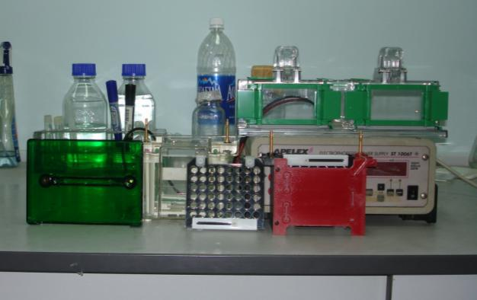

Hính 5.1 : Thiết bị dùng trong phƣơng pháp SDS – PAGE và Western – Blotting.
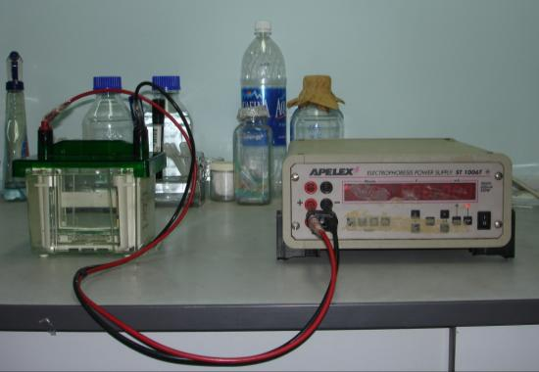

Hính 5.2: Đang chay SDS – PAGE (điện thế: 60V, cƣờng độ: 40 mA, thời gian:

80phút)
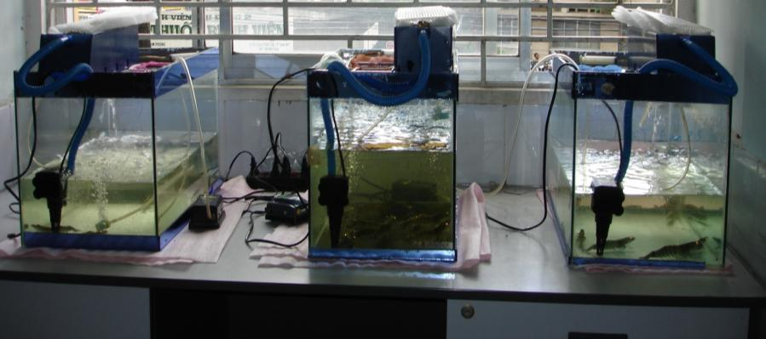

Hính 5.3 : Mô hính nuôi tôm trong phòng thì nghiệm
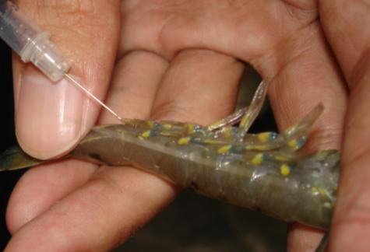

Hính 5.4: Tiêm dịch virus cho tôm
54

PHỤ LỤC 2

➢ Monomere solution
✓ Acrylamide | 60 g
✓ Biacrylamide | 1,6 g
✓ Nƣớc cất cho đến | 200 ml
➢ 4X running gel
✓ Tris base | 36,6 g
✓ Nƣớc cất | 150 ml
- Chỉnh pH 8,8 với HCl đậm đặc

✓ Thêm nƣớc cất cho đến | 200 ml
➢ 4X stacking gel
✓ Tris base | 3 g
✓ Nƣớc cất | 40 ml
- Chỉnh pH 6,8 với HCl đậm đặc

✓ Thêm nƣớc cất cho đến | 50 ml
➢ SDS 10%
✓ SDS | 10 g
✓ Nƣớc cất cho đến | 100 ml
➢ Amonium persulfate
✓ Amonium persulfate | 0,1 g
✓ Nƣớc cất cho đến | 1 ml
➢ 2X treatment buffer
✓ 4X stacking gel | 2,5 ml
✓ SDS 10% | 4 ml
✓ Glycerol | 2 ml
✓ Dithiothreitol (DTT) | 0,31 g
✓ Thêm nƣớc cất cho đến | 10 ml

55

➢ Tank buffer
✓ Tris | 30,28 g
✓ Glycine | 144,13 g
✓ SDS | 10 g
✓ Nƣớc cất cho đến | 10 lìt
➢ Running gel 12,5%
✓ Monomere | 5,45 ml
✓ 4X running gel | 3,25 ml
✓ SDS 10% | 0,13 ml
✓ Cho nƣớc cất vào đến | 4,16 ml
✓ Amonium persulphate 10% | 65 l
✓ TEMED | 4,3 | l
➢ Stacking gel
✓ Monomere | 0,88 ml
✓ 4X stacking gel | 1,66 ml
✓ SDS 10% | 66 | l
✓ Cho nƣớc cất vào đến | 4,06 ml
✓ Amonium persulphate 10% | 33,4 | l
✓ TEMED | 3,3 | l
➢ Loading buffer
✓ 4X stacking gel buffer | 1 ml
✓ Glycerol | 0,8 ml
✓ 10% SDS | 1,6 ml
✓ 2 – Mecapto etanol | 0,4 ml
✓ 0,05% Bromophenol blue | 0,2 ml 2 mg
✓ Cho nƣớc cất vào đến | 4 ml
➢ Destaining solution I
✓ Methanol | 80 ml
✓ Acid acetic | 14 ml
✓ Cho nƣớc cất vào đến | 200 ml


56

- Destaining solution II

 | ✓ Methanol | 50 ml
 | ✓ Acid acetic | 70 ml
 | ✓ Cho nƣớc cất vào đến | 1 lìt
➢ | TTBS
 | ✓ Tris | 12,11 g
 | ✓ Cho nƣớc cất vào đến | 900 ml
 | ✓ Chỉnh pH 7,5
 | ✓ NaCl | 9 g
 | ✓ Cho nƣớc cất vào đến | 1 lìt
 | ✓ Tween 20 | 1 ml
 | ✓ Khuấy đều
➢ Đệm phosphate
 | ✓ NaH₂PO₄ | 0,0262 g
 | ✓ NaHPO₄ | 0,115 g
 | ✓ NaCl | 0,9 g
 | ✓ Cho nƣớc cất vào đến | 100 ml
➢ Thuốc nhuộm gel chuẩn
 | ✓ Coomassie brilliant blue R250 | 1,125 g
 | ✓ Metanol | 200 ml
 | ✓ Trộn đều
 | ✓ Acid acetic | 35 ml
 | ✓ Cho nƣớc cất vào đến | 500 ml
➢ Towbin transfer buffer
 | ✓ Tris base | 30,3 g
 | ✓ Glycine | 144,1
 | ✓ SDS | 10 g
 | ✓ Nƣớc cất cho đến | 8 lìt
 | ✓ Đo pH nhƣng không chỉnh: phải đạt khoảng 8,2 – 8,4
 | ✓ Methanol | 2 lìt
 | ✓ Thêm nƣớc cất cho đến | 10 lìt

57

➢ Phosphate buffer saline (PBS)
✓ NaH₂PO₄ 1H₂O | 0,262 g
✓ Na₂HPO₄ | 1,15 g
✓ NaCl | 9 g
✓ Nƣớc cất cho đến | 1 lìt

  - Tinh sạch protein: Cân lƣợng tôm cần tách → hòa với đệm (PBS) 1:5 V → nghiền sơ bộ → để trong nitơ lỏng → nghiền 3 – 4 lần → li tâm → thu dịch nổi

- dịch nổi lọc qua giấy lọc.

